**上海市交通建设工程管理中心**

**交通建设工程信息系统**

**建设方案**

上海巨一科技发展有限公司

2016年7月15日

**目录**

[1. 建设方案 1](#_Toc454209553)

[1.1. 方案概述 1](#_Toc454209554)

[1.1.1. 项目背景 1](#_Toc454209555)

[1.1.2. 建设目标 1](#_Toc454209556)

[1.1.3. 项目交付物 2](#_Toc454209557)

[1.2. 需求理解 2](#_Toc454209558)

[1.2.1. 信息化现状分析 2](#_Toc454209559)

[1.2.2. 业务现状分析 3](#_Toc454209560)

[1.2.3. 与外部系统之间的关系 4](#_Toc454209561)

[1.3. 项目设计方案 6](#_Toc454209562)

[1.3.1. 设计原则 6](#_Toc454209563)

[1.3.2. 系统总体功能框架 7](#_Toc454209564)

[1.3.3. 系统网络结构 9](#_Toc454209565)

[1.3.4. 总体技术路线 10](#_Toc454209566)

[1.3.5. 功能设计 11](#_Toc454209567)

[1.4. 项目实施方案 57](#_Toc454209568)

[1.4.1. 实施周期 57](#_Toc454209569)

[1.4.2. 实施进度计划 57](#_Toc454209570)

[1.4.3. 项目建设组织保障 58](#_Toc454209571)

[1.4.4. 提供的培训计划、目标及相关内容 62](#_Toc454209572)

[2. 项目售后服务的内容和措施 65](#_Toc454209573)

[2.1. 售后服务承诺 65](#_Toc454209574)

[2.2. 日程维护、维护计划与实施方案 65](#_Toc454209575)

[2.2.1. 技术服务内容 65](#_Toc454209576)

[2.2.2. 技术服务层级 66](#_Toc454209577)

[2.2.3. 技术服务方式与响应时间 67](#_Toc454209578)

[2.3. 安全运行及应急处理方案 67](#_Toc454209579)

[2.3.1. 目的 67](#_Toc454209580)

[2.3.2. 使用范围 67](#_Toc454209581)

[2.3.3. 危险事件等级定义分类 67](#_Toc454209582)

[2.3.4. 应急响应流程 68](#_Toc454209583)

[2.3.5. 应急处理措施 69](#_Toc454209584)

[3. 投标人对本项目的合理化建议或改进措施 69](#_Toc454209585)

[4. 按照《项目招标需求》要求提供的其他技术性资料以及投标人需要说明的其他事项。 69](#_Toc454209586)

[5. 投标项目经理说明表 70](#_Toc454209587)

[5.1、项目经理业绩证明 73](#_Toc454209588)

[6. 项目实施人员一览表 76](#_Toc454209589)

[6.1、其他管理人员情况表 77](#_Toc454209590)

[7. 项目组织实施进度表 98](#_Toc454209598)

# 投标人建议的方案

## 方案概述

### 项目背景

根据《上海市机构编制委员会关于上海市交通委员会所属事业单位分类的批复》（沪编〔2014〕380号），设立上海市交通建设工程管理中心，为上海市交通委员会所属的公益一类事业单位，属新设立机构，根据法律、法规赋予的职能需要建立交通建设工程管理信息系统。

通过建设项目管理子系统体现单位职责、业务：

* 参与本市交通建设工程项目建设年度计划、实施计划的制定和跟踪落实；参与本市交通建设工程可行性研究报告评审、规划符合性审核以及相关设计管理；配合推进本市交通建设工程项目实施和项目基本建设程序执行；配合协调项目建设配套保障，收集、汇总项目实施动态信息。
* 配合开展市管交通建设工程设计文件审查、施工许可、竣工验收等审批事项的技术审查，负责批后监管工作；参与市管建设工程交通影响评价制度的执行；参与市管交通建设工程项目后评估。

通过从业单位、从业人员管理子系统体现单位职责、业务：

* 负责收集、发布本市交通建设市场从业企业、从业人员和交通建设工程项目等相关信息；负责本市交通建设工程管理信息系统平台的运行维护、日常管理和数据统计分析。
* 承担市管交通建设工程从业企业、从业人员市场行为的监督检查，受市交通委委托开展相关行政执法工作；承担本市交通建设工程参与各方主体市场行为信用管理的相关工作。

### 建设目标

为完善交通工程建设项目管理、加大项目推进协调力度，规范交通工程建设活动市场运行，通过建立交通建设工程综合管理信息系统对交通建设项目实施统一监管，与交通委、建管委、行业骨干企业等项目管理系统实现数据互联互通。

* （一）改变工作方式，提升管理效能。
* （二）强化责任主体，规范各方行为。
* （三）整合各种资源，实现数据共享。
* （四）反映真实现状，提供决策依据。

### 项目交付物

根据招标文件要求，明确投标人中标后需承担上海市交通建设工程信息系统项目的需求分析、设计、交付、试运行、培训、免费维护期的缺陷维护等工作。最终交付物包括以下几个部分：

* 自编软件功能包括： 1、交通建设工程管理系统；2、从业主体综合管理系统；3、交通工程质量安全监督系统；4、综合信息服务系统；5、综合统计分析系统；6、系统安全；7、外部接口。
* 项目验收文档：项目验收申请表、项目总结报告、项目技术报告、项目试运行报告、项目用户使用意见、项目安全测评报告。
* 项目技术文档：项目需求规格说明书、项目概要设计、项目详细设计、项目开发计划、项目部署说明书、项目培训手册、项目管理员操作手册、项目普通用户操作手册。
* 培训服务：按照招标文件要求对各类用户提供专业的技术培训，制定合理的培训目标、培训计划、培训流程、培训教材和培训评估工作。
* 维护服务：自系统验收后提供36个月质保期。

## 需求理解

### 信息化现状分析

上海市交通建设工程管理中心（以下简称管理中心）内部办公网络已经初步建成，内设科室配置网络办公设备，能够通过配置的办公设备访问政务网、互联网，办公人员能够熟练掌握电脑操作，信息化建设的基础条件已经具备。

管理中心市政工程科、交通工程科定期统计交通建设工程前期办证推进情况、已开工工程形象进度，收集项目推进过程中建设单位、施工单位存在问题，协调各部门解决问题；每天受理交通建设工程施工许可发放、竣工备案。

市场监督科、综合管理科（执法监督科）每天受理交通建设工程相关的企业资质、人员资格审批，监督建设市场违法违规行为。

办公室、监察室等科室开展部门内部工作还停留在纸张、电话通知层面，没有统一的协同办公系统，无法做到安排任务实时跟踪。

**由于缺乏信息系统支撑，各部门只能借助电脑手工登记日常业务数据，每到月底、年末制作统计报表费时、费力，同时无法各部门之间的信息共享**。

### 业务现状分析



通过建设项目管理子系统体现单位职责、业务：

* 参与本市交通建设工程项目建设年度计划、实施计划的制定和跟踪落实；参与本市交通建设工程可行性研究报告评审、规划符合性审核以及相关设计管理；配合推进本市交通建设工程项目实施和项目基本建设程序执行；配合协调项目建设配套保障，收集、汇总项目实施动态信息。
* 配合开展市管交通建设工程设计文件审查、施工许可、竣工验收等审批事项的技术审查，负责批后监管工作；参与市管建设工程交通影响评价制度的执行；参与市管交通建设工程项目后评估。

通过从业单位、从业人员管理子系统体现单位职责、业务：

* 负责收集、发布本市交通建设市场从业企业、从业人员和交通建设工程项目等相关信息；负责本市交通建设工程管理信息系统平台的运行维护、日常管理和数据统计分析。
* 承担市管交通建设工程从业企业、从业人员市场行为的监督检查，受市交通委委托开展相关行政执法工作；承担本市交通建设工程参与各方主体市场行为信用管理的相关工作。

### 与外部系统之间的关系

#### 与上海市建筑建材业管理系统之间的关系

上海市建筑建材业管理信息系统是上海市建筑业管理办公室负责建设开发的一套面向全市的建设工程管理系统。目前，在现有法律法规框架下，根据管理业务的需求，已初步建立了包含工程报建、招投标备案、施工图审查、工程报监、合同登记备案、施工许可、竣工验收备案等以程序审批和监管为主的建设工程管理信息系统；建立了包含企业资质审批、执业资格注册和诚信手册管理的企业和人员管理信息系统，为全市建设工程的日常管理提供信息化手段。

根据上海市人民政府办公厅沪府办发【2014】25号文和26号文精神，上海市交通委员会部分业务使用现有建筑建材业信息系统，但从目前的使用情况来看，无法很好地满足上海市交通委员会对交通建设工程进行管理的要求，主要问题有：

* 上海市建筑建材业管理信息系统的业务的设计和实现都是针对上海市建设和管理委员会对建设工程（主要是房建工程）的管理需求，而无法满足上海市交通委员会对交通建设工程（交通工程、轨道交通、水运工程等）进行有效管理的要求。【专业上】
* 上海市建筑建材业管理信息系统无法满足上海市交通委员会对交通建设工程全面管理的业务需要。现有上海市建筑建材业管理信息系统缺少对交通工程储备、前期和进度推进等业务管理系统，缺少针对交通工程的质量安全监督管理系统。【系统功能】
* 上海市建筑建材业管理信息系统中的内部业务管理系统的主要用户是建管委内及其下属机构（如区县），而对外部机构用户的管理功能支持有限。由于上海市交通委员会，具有独立完整的组织机构，用户具有一定的规模，现有上海市建筑建材业管理信息系统无法对其进行有效管理。【组织机构上】

**上海巨一科技发展有限公司作为上海市建筑建材业管理信息系统的主要参建单位，长期担负着本系统的开发和维护工作，对建设工程领域业务有比较深入的理解。**

#### 与行政审批中心系统之间关系

交通委行政审批中心担负着委内所有行政审批事项的受理工作，统一对外出具受理文书、打印制证。交通建设工程管理中心承担着交通建设工程施工许可审核、竣工备案审核及相关企业资质、人员资格审核的职责。

行政审批系统负责文书制作、打印，建管中心管理系统负责中心内部、交委内部审核、审批及最后结果公示。



图表 1‑1

## 项目设计方案

### 设计原则

#### 标准化、规范性、开放性

信息化建设是一个庞大的系统工程，本系统的设计、系统的实施等遵循一系列的规范、标准，确保各个分系统的有效协调，整个系统能安全地互联互通、信息共享。应用平台应是一个开放的且符合业界主流技术标准的系统平台，对网络的硬件环境，通信环境，软件环境，操作平台之间的依赖小。

#### 先进性、成熟性、实用性

系统设计既要采用先进技术和系统工程方法，又要注意技术的可行性和实用性，方法的正确性。实用性放在首位，先进性与成熟性并重，并符合未来的发展方向。

#### 可靠性、稳定性、容错性

在考虑技术先进性和开放性的同时，还应从系统结构，技术措施，系统管理等方面着手，确保系统运行的可靠性和稳定性，达到最大的平均无故障时间。

#### 可扩展性、易升级性

为适应应用不断拓展的需要，应用平台的软硬件环境必须有良好的平滑可扩充性。要提供简便、规范、畅通的基础数据服务。

#### 安全性、保密性

在应用平台设计中，即要充分考虑信息资源的共享，更要注意信息资源的保护和隔离，应分别针对不同的应用和不同的网络通信环境，采取不同的措施，包括用户安全性、数据安全性、运行安全性等。要求对数据库提供灵活的备份和恢复机制，确保系统发生故障时，及时恢复，不会受到影响。

#### 可管理性、可维护性

平台是由多个部分组成的较为复杂的系统，为了便于系统的日常运行维护和管理，要求所选产品具有良好的可管理性和可维护性。另外可管理性和可维护性还包括对平台的自身。

### 系统总体功能框架



图表 1‑2

**基础设施层：**基础设施层主要是构建平台的网络环境与运行环境，通过安全系统、网络系统、主机系统、存储系统等硬件设备的支撑，为平台提供安全保障、网络联通、服务运行、数据存储等方面的支持。

**数据资源层**：数据资源层存储本项目的业务信息数据、系统数据、平台交互数据、知识库数据，还包括一些支撑应用的数据资源。

**应用支撑层：**应用支撑层提供一个开放的框架，该框架具有良好的可扩展性，为应用系统提供统一的权限管理、系统字典、人事管理、账户管理、角色管理、菜单管理等功能。应用支撑层的功能设计开发将依据各类规范标准，使得本项目在应用支撑层上能够快速、高效、稳定的构建。

**业务应用层：**本项目的应用功能主要体现在应用层上，应用层主要包括项目推进管理和项目审批管理，企业资质管理、人员资格管理和行政执法，门户网站和协同办公系统。

**门户层：**该层提供系统的内外网门户平台。

**系统管理体系：**系统管理体系是通过建立统一的数据标准、交换标准、系统维护规范、更新维护机制、共享管理机制等，保障本项目运行的实时性与正确性。

**信息安全体系：**信息安全体系包括对网络安全、主机安全和数据安全等安全防范对象系统安全等级的确定，以及应采取的措施和策略。

### 系统网络结构



图表 1‑3

* 2台数据库服务器做双机热备，共享磁盘阵列存储业务数据。
* 应用服务器通过核心交换机对办公区提供业务访问。
* 通过防护墙设置过滤规则和合理访问控制策略，保证对数据库、应用服务器的访问安全。

### 总体技术路线

#### 技术框架

本次项目按照面向软件进度模型开发，需充分了解目前的网络架构，并基于网络安全的架构体系进行开发，并指定系统的统一开发规范，各种应用接入都需符合开发规范要求。

采用开放式J2EE开发技术，基于SOA软件集成架构集成多层架构设计，实现B/S访问模式。

数据库支持Oracle等主流关系型数据库。

WEB服务支持Tomcat主流应用。

支持并提供WEBSERVICE接口服务。

采用成熟的工作流和表单技术，支持可视化的流程配置和表单配置。

支持多种标准技术，如XML、XSL、JavaScript、ASPX、JSP、CSS等，用于页面的展现。



图表 1‑4

### 功能设计

#### 交通建设工程管理系统

##### 项目推进管理

1. **功能列表**

| **序号** | **功能模块** | **功能模块描述** | **程序模块** |
| --- | --- | --- | --- |
| 1 | 市政类项目管理 | 主要对市政类重大工程、一般工程项目推进进行管理 | 项目基本信息管理 |
| 项目标段管理 |
| 项目分配管理 |
| 项目详细信息填报 |
| 项目问题填报 |
| 问题责任单位填报 |
| 项目办证填报 |
| 项目形象进度填报 |
| 前期办证汇总统计 |
| 形象进度汇总统计 |
| 项目推进汇总统计 |
| 2 | 公路类项目管理 | 主要对公路类重大工程、一般工程项目推进进行管理 | 项目基本信息管理 |
| 项目标段管理 |
| 项目分配管理 |
| 项目详细信息填报 |
| 项目问题填报 |
| 问题责任单位填报 |
| 项目办证填报 |
| 项目形象进度填报 |
| 前期办证汇总统计 |
| 形象进度汇总统计 |
| 项目推进汇总统计 |
| 3 | 水运类项目管理 | 主要对水运类重大工程、一般工程项目推进进行管理 | 项目基本信息管理 |
| 项目标段管理 |
| 项目分配管理 |
| 项目详细信息填报 |
| 项目问题填报 |
| 问题责任单位填报 |
| 项目办证填报 |
| 项目形象进度填报 |
| 前期办证汇总统计 |
| 形象进度汇总统计 |
| 项目推进汇总统计 |
| 4 | 轨交类项目管理 | 主要对轨交类重大工程、一般工程项目推进进行管理 | 项目基本信息管理 |
| 项目标段管理 |
| 项目分配管理 |
| 项目详细信息填报 |
| 项目问题填报 |
| 问题责任单位填报 |
| 项目办证填报 |
| 项目形象进度填报 |
| 前期办证汇总统计 |
| 形象进度汇总统计 |
| 项目推进汇总统计 |

1. **功能描述**

图表 5项目推进管理业务结构图

**项目推进管理包括：**前期办证推进管理，形象进度推进管理。

**项目功能划分：**项目清单、问题清单、责任清单

**项目信息维护：**

* 项目编号、项目年份、项目状态、业态类别、管理属性、项目来源，所属区县、打包属性、工程名称、涉及区县、建设单位及联系人信息、施工单位及联系人信息、监理单位及联系人信息，功能作用、工程范围、主要内容。
* 项目状态：开工、未开工
* 业态类别：公路、城市道路、公交基础设施、轨道、内河、港口、机场、铁路
* 管理属性：市属、区属，重大、非重大
* 项目来源：原有项目、30号文内项目、调整项目、新增项目
* 打包属性：区区对接、大居配套-配套道路、大居配套-配套公交
* 工程投资情况、前期计划安排、工程建设完成情况

**项目标段管理：**前期办证标段维护、形象进度推进标段维护

**项目推进节点管理：**前期办证节点维护、形象进度推进节点维护

**项目推进信息填报：**前期办证推进信息填报、形象进度推进信息填报

**项目分配管理：**将项目分配到建设单位，对相关用户进行授权，对授权的项目定期填报项目推进信息

**项目推进汇总统计：**按填报日期、项目业态类别、管理属性、项目来源、打包属性等进行统计。

**办证推进汇总统计：**按填报日期、项目业态类别、管理属性、项目来源、打包属性等进行统计。

**形象进度汇总统计：**按填报日期、项目业态类别、管理属性、项目来源、打包属性等进行统计。

**问题清单：**项目问题填报、编辑和汇总统计。

**责任清单：**项目问题归类，责任部门分配，汇总统计

1. **典型页面**

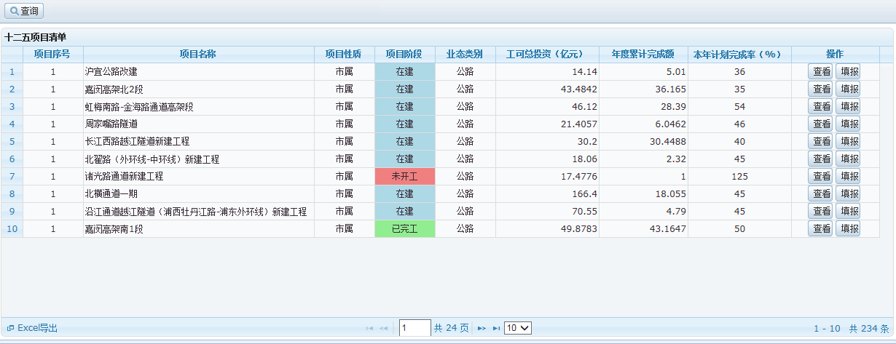

图表 1‑6项目列表

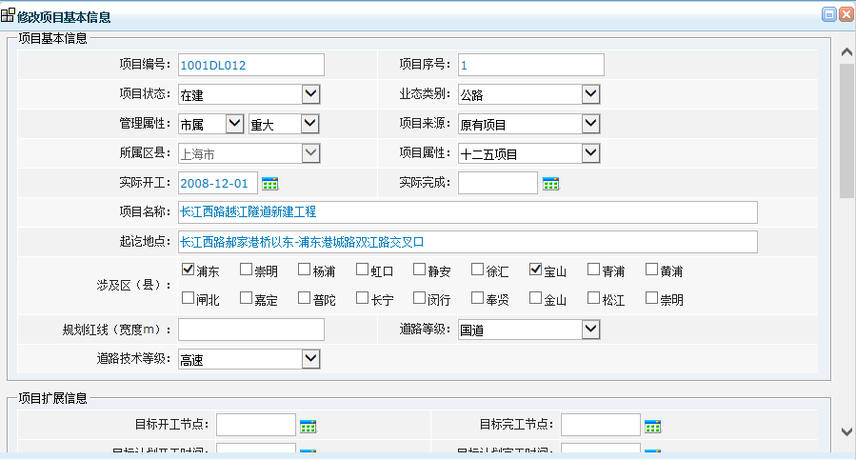

图表 1‑7 项目信息维护

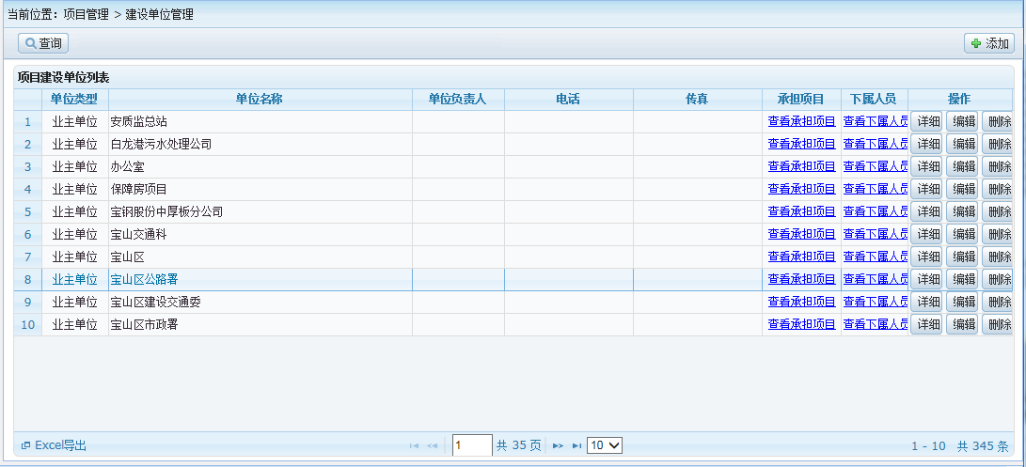

图表 1‑8建设单位项目分配

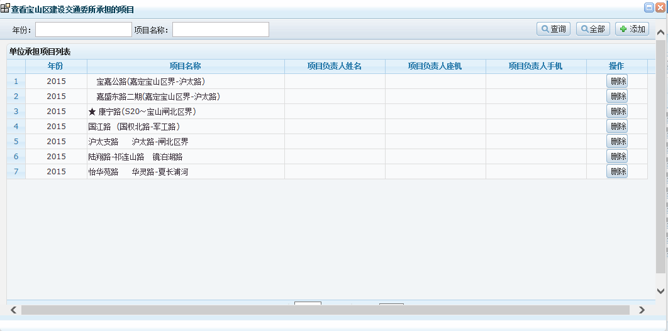

图表 1‑9建设单位项目分配

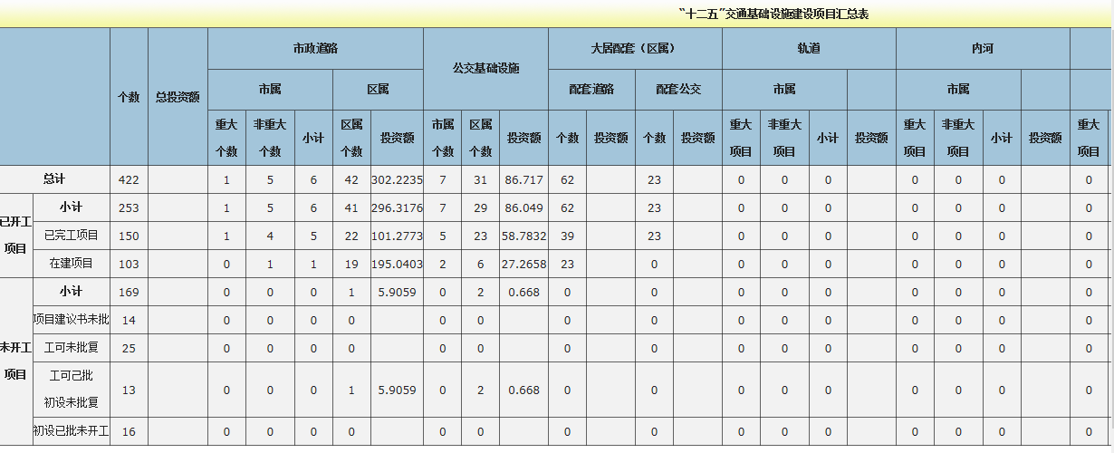

图表 1‑10项目统计表

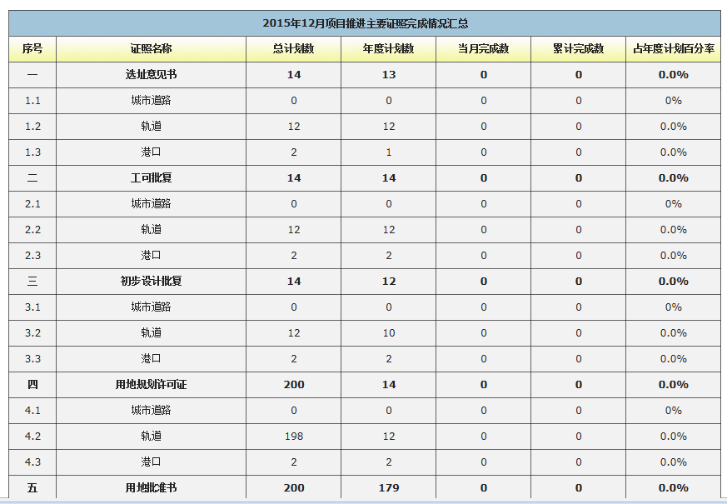

图表 1‑11项目办证推进统计表

##### 项目程序审批管理

###### 项目报建

项目报建的具体业务办理由上海市建设市场管理信息平台承担，本系统与上海市建设市场管理信息平台通过数据共享的方式，获取办理节点信息。

获取数据详见外部接口章节描述

1. **功能列表**

| **序号** | **功能模块** | **功能模块描述** | **程序模块** |
| --- | --- | --- | --- |
| 1 | 市政类项目报建 | 主要对市政类工程报建信息进行查询和分类汇总 | 项目报建信息查询 |
| 分类统计 |
| 2 | 公路类项目报建 | 主要对公路类工程报建信息进行查询和分类汇总 | 项目报建信息查询 |
| 分类统计 |
| 3 | 水运类项目报建 | 主要对水运类工程报建信息进行查询和分类汇总 | 项目报建信息查询 |
| 分类统计 |
| 4 | 轨交类项目报建 | 主要对轨交类工程报建信息进行查询和分类汇总 | 项目报建信息查询 |
| 分类统计 |

1. **典型页面**

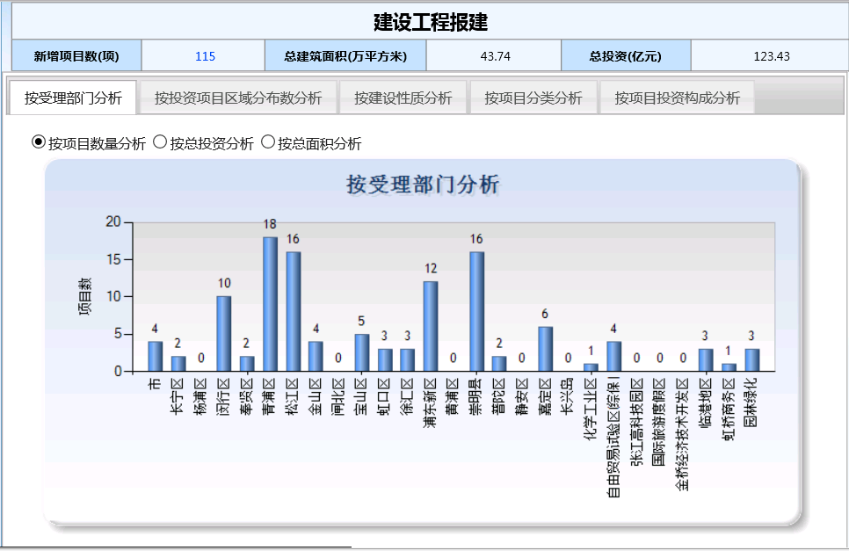

图表 1‑12项目报建统计

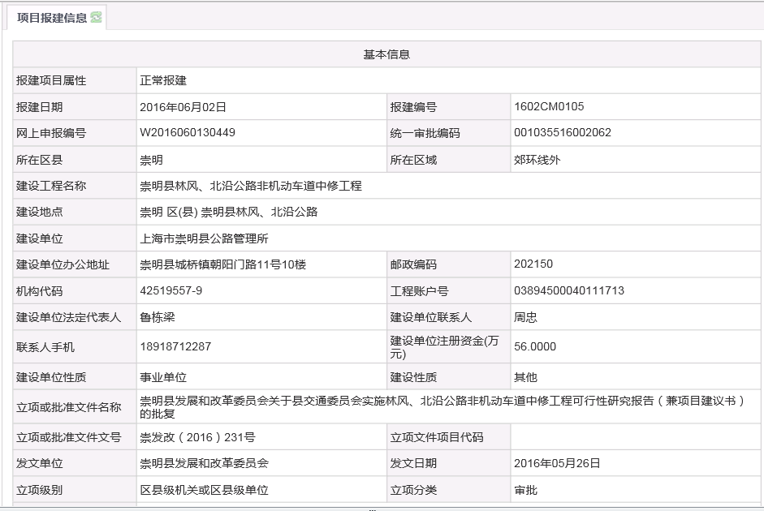

图表 1‑13报建项目查询

###### 招投标备案

招投标备案的具体业务办理由上海市建设市场管理信息平台承担，本系统与上海市建设市场管理信息平台通过数据共享的方式，获取办理节点信息。

获取数据详见外部接口章节描述。

1. **功能列表**

| **序号** | **功能模块** | **功能模块描述** | **程序模块** |
| --- | --- | --- | --- |
| 1 | 市政类项目招投标备案 | 主要对市政类工程招投标备案进行查询和分类汇总 | 项目招标信息查询 |
| 项目投标信息查询 |
| 项目开标信息查询 |
| 项目中标信息查询 |
| 按条件查询统计 |
| 2 | 公路类项目招投标备案 | 主要对公路类工程招投标备案进行查询和分类汇总 | 项目招标信息查询 |
| 项目投标信息查询 |
| 项目开标信息查询 |
| 项目中标信息查询 |
| 按条件查询统计 |
| 3 | 水运类项目招投标备案 | 主要对水运类工程招投标备案进行查询和分类汇总 | 项目招标信息查询 |
| 项目投标信息查询 |
| 项目开标信息查询 |
| 项目中标信息查询 |
| 按条件查询统计 |
| 4 | 轨交类项目招投标备案 | 主要对轨交类工程招投标备案进行查询和分类汇总 | 项目招标信息查询 |
| 项目投标信息查询 |
| 项目开标信息查询 |
| 项目中标信息查询 |
| 按条件查询统计 |

1. **典型页面**

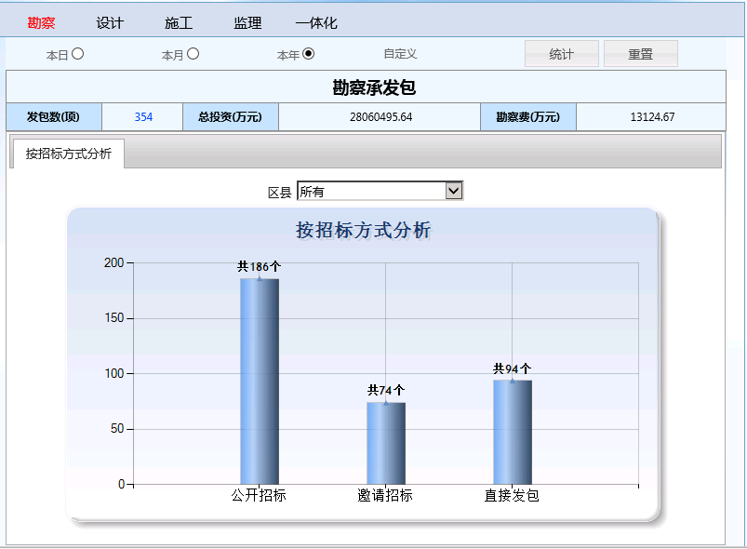

图表 1‑14招投标统计

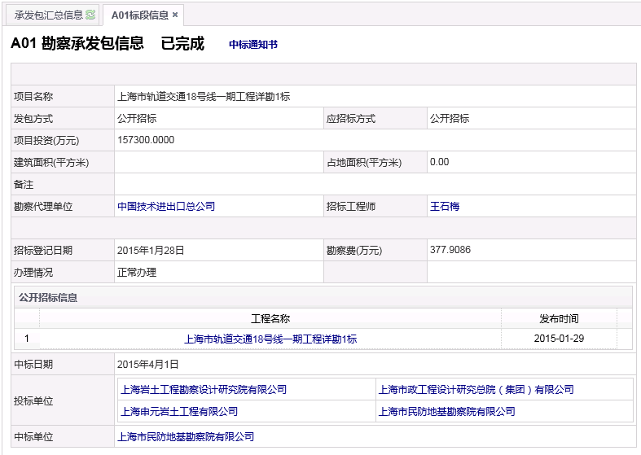

图表 1‑15招标信息查询

###### 合同备案

合同备案的具体业务办理由上海市建设市场管理信息平台承担，本系统与上海市建设市场管理信息平台通过数据共享的方式，获取办理节点信息。

获取数据详见外部接口章节描述。

1. **功能列表**

| **序号** | **功能模块** | **功能模块描述** | **程序模块** |
| --- | --- | --- | --- |
| 1 | 市政工程合同报送 | 主要对市政工程合同备案进行查询和分类汇总 | 勘察类合同信息备案 |
| 设计类合同信息备案 |
| 监理类合同信息备案 |
| 施工类合同信息备案 |
| 合同备案信息审批 |
| 合同备案信息分类统计 |
| 2 | 公路工程合同报送 | 主要对公路工程合同备案进行查询和分类汇总 | 勘察类合同信息备案 |
| 设计类合同信息备案 |
| 监理类合同信息备案 |
| 施工类合同信息备案 |
| 合同备案信息审批 |
| 合同备案信息分类统计 |
| 3 | 水运工程合同报送 | 主要对水运工程合同备案进行查询和分类汇总 | 勘察类合同信息备案 |
| 设计类合同信息备案 |
| 监理类合同信息备案 |
| 施工类合同信息备案 |
| 合同备案信息审批 |
| 合同备案信息分类统计 |
| 4 | 轨交工程合同报送 | 主要对轨交工程合同备案进行查询和分类汇总 | 勘察类合同信息备案 |
| 设计类合同信息备案 |
| 监理类合同信息备案 |
| 施工类合同信息备案 |
| 合同备案信息审批 |
| 合同备案信息分类统计 |

1. **典型页面**

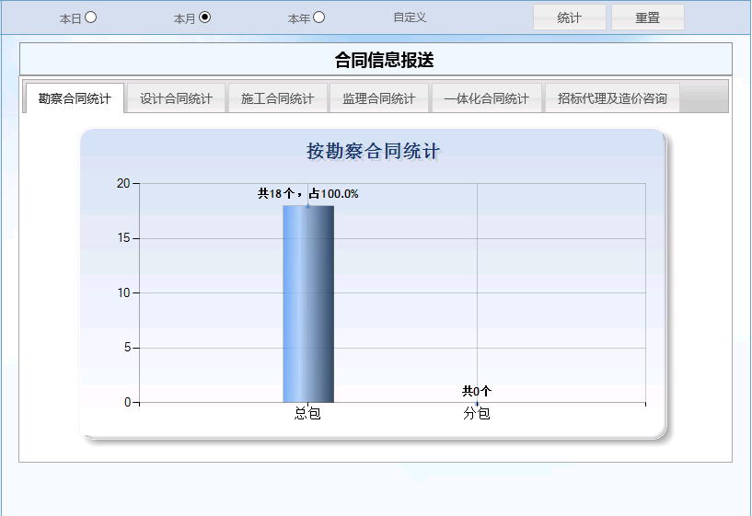

图表 1‑16合同报送统计

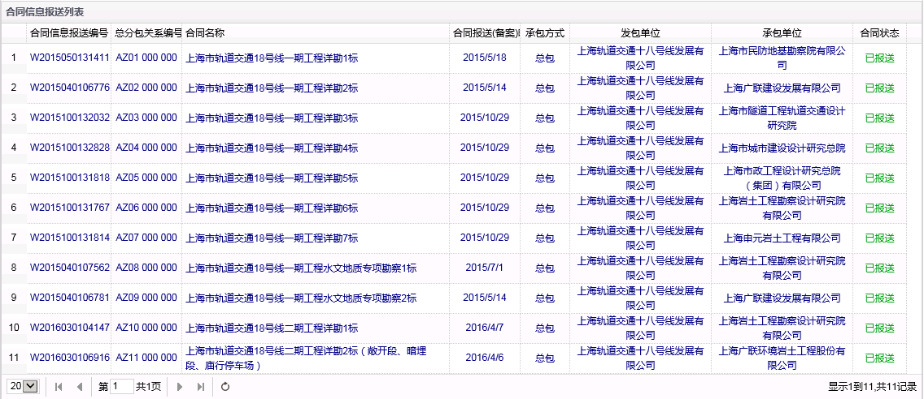

图表 1‑17合同报送列表

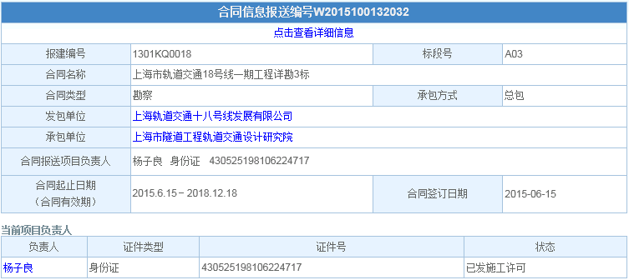

图表 1‑18合同报送详细信息

###### 施工许可

1. **功能列表**

| **序号** | **功能模块** | **功能模块描述** | **程序模块** |
| --- | --- | --- | --- |
| 1 | 市政工程施工许可受理 | 实现市级部门对市政工程施工许可受理管理 | 施工许可申报 |
| 建管中心内部审批 |
| 受理中心收件 |
| 交通委内部审批 |
| 施工许可打印 |
| 2 | 公路工程施工许可受理 | 实现市级部门对公路工程施工许可受理管理 | 施工许可申报 |
| 建管中心内部审批 |
| 受理中心收件 |
| 交通委内部审批 |
| 施工许可打印 |

1. **功能描述**



图表 1‑19施工许可服务平台（面向建设单位）

**施工许可信息网上申报**

建设单位通过企业数字证书登录到统一办事服务平台，网上填写并申报施工许可信息；需要采集的信息主要包括工程简要说明、单位工程及分部分项工程的内容、文件或证明材料是否具备的信息。

**上传扫描件**

建设单位需要上传材料包括：建设用地批准书或房地产产权证、建设工程规划许可证、建设工程质量安全措施现场审核情况表、施工中标通知书及施工合同、施工图纸设计文件审查合格证明、资金保函或证明、无拖欠工程情形的承诺书、法定代表人授权书、工程质量终身责任承诺书及其他资料。

**打印施工许可申请表**

施工许可信息提交后，即可打印《建设工程施工许可申请表》、《建设工程质量安全措施现场审核情况表》以及附单位工程明细信息，正式打印表含有相同的条形码及流水号。



图表 1‑20施工许可管理平台（面向管理部门）

**施工许可查询**

对申请的施工许可进行查询，包括基本信息，单位工程，附件，审核历史记录等

**建管中心网上预审**

建管中心预审人员对施工许可进行预审，查看提交内容是否符合要求，审核通过流转到下一步，审核不通过退回到建设单位。

可操作和打印：审核通过和审核退回

**受理中心收件**

受理中心接收书面材料，登录系统，对照系统附件，验证系统材料的准确性，并对施工许可申请进行初审，填写申请人，受理人，受理编号和审核意见等。

可操作和打印：审核通过，退回，本阶段可打印收件凭证。

**建管中心初审人员**

建管中心初审人员登录系统，点击初审按钮，对施工许可申请进行初审，选择材料是否符合要求，填写初审意见。

可操作和打印：审核通过，无退回操作，本阶段可打印收件凭证

**建管中心复核人员**

建管中心复核人员登录系统，点击复核按钮，对施工许可申请进行复核，选择材料是否符合要求，填写复核意见。

可操作和打印：审核通过，无退回操作，本阶段可打印收件凭证。

**建管中心审核人员**

建管中心审核人员登录系统，点击审核按钮，对施工许可申请进行复核，选择材料是否符合要求，填写审核意见。

可操作和打印：审核通过，退回补正（填写需补正材料名称），审核退回（选择退回原因），退到受理中心一步，本阶段可打印收件凭证，补正材料通知书，受理通知书，不予受理通知书。

**建管中心分管领导**

建管中心分管领导登录系统，点击审核按钮，对施工许可申请进行审核，填写审核意见。

可操作和打印：审核通过，审核退回，退到审核人员一步，本阶段可打印收件凭证，补正材料通知书，受理通知书，不予受理通知书。

**建管中心领导**

建管中心领导登录系统，点击审核按钮对施工许可申请进行审核，填写审核意见。

可操作和打印：审核通过，审核退回，退到审核人员一步，本阶段可打印收件凭证，补正材料通知书，受理通知书，不予受理通知书，审核通过后可打印交通建管中心技术审查表，导出施工许可证word版，开工备案。

**委建设处审核**

委建设处审核人员登录系统，点击审核按钮，对施工许可申请进行审核，填写审核意见。许可与不予许可都往下一步流转，审核退回时，退回到上一步。许可和不予许可点击后在审核意见中用红色字体显示。

可操作和打印：许可，不予许可，审核退回，本阶段可打印收件凭证，补正材料通知书，受理通知书，不予受理通知书，审核通过后可打印交通建管中心技术审查表，导出施工许可证word版，开工备案。

**委审批处审核**

委审批处审核人员登录系统，点击审核按钮，对施工许可申请进行审核，填写审核意见。许可与不予许可都往下一步流转，审核退回时，退回到上一步。许可和不予许可点击后在审核意见中用红色字体显示。

可操作和打印：许可，不予许可，审核退回，本阶段可打印收件凭证，补正材料通知书，受理通知书，不予受理通知书，审核通过后可打印交通建管中心技术审查表，导出施工许可证word版，开工备案。

**委领导审核**

委领导登录系统，点击审核按钮，对施工许可申请进行审核，审核通过和不通过，流程结束，不通过可打印不予许可通知书。

**施工许可办理统计**

对所办理的施工许可进行统计分析，包括所属区县，业态类别，项目名称，报建编号，办理过程等。

1. **典型页面**

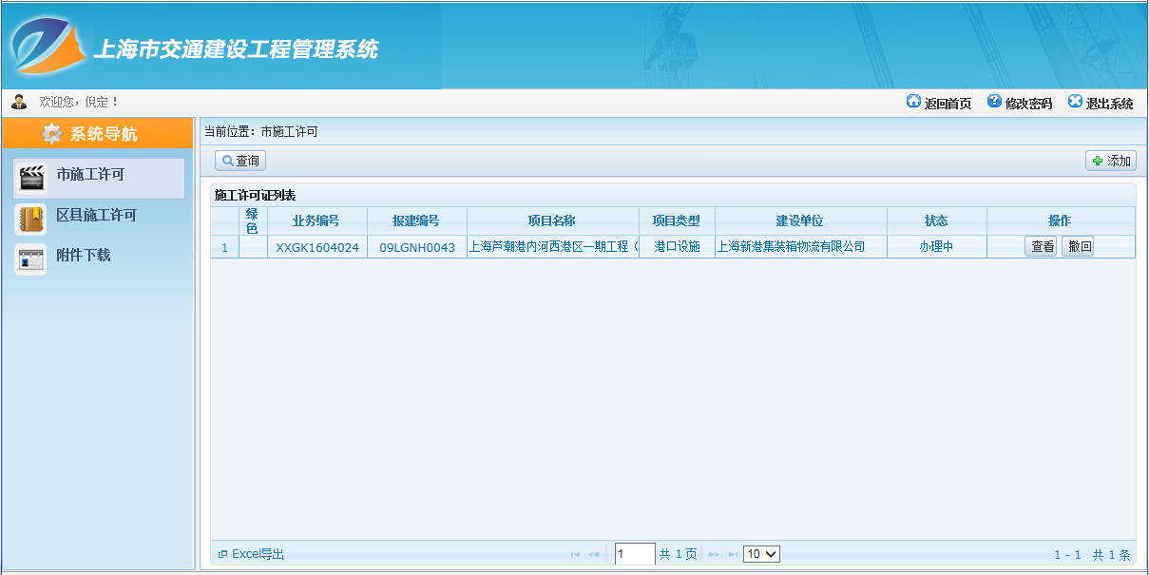

图表 1‑21建设单位网上申报

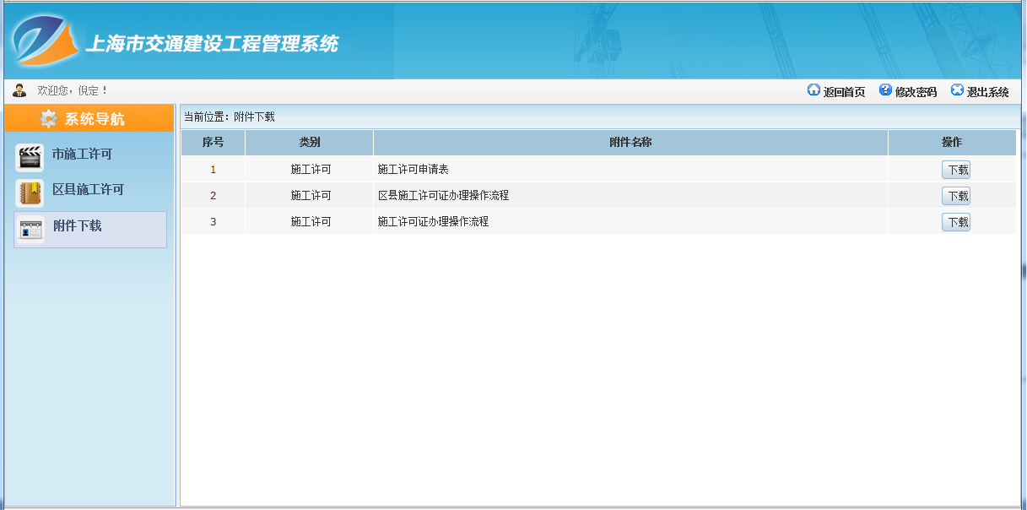

图表 1‑22建设单位附件下载

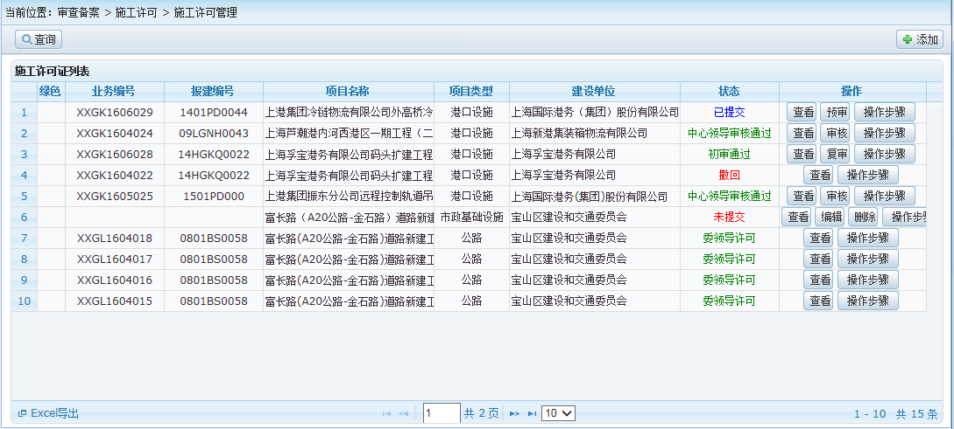

图表 1‑23施工许可申报列表

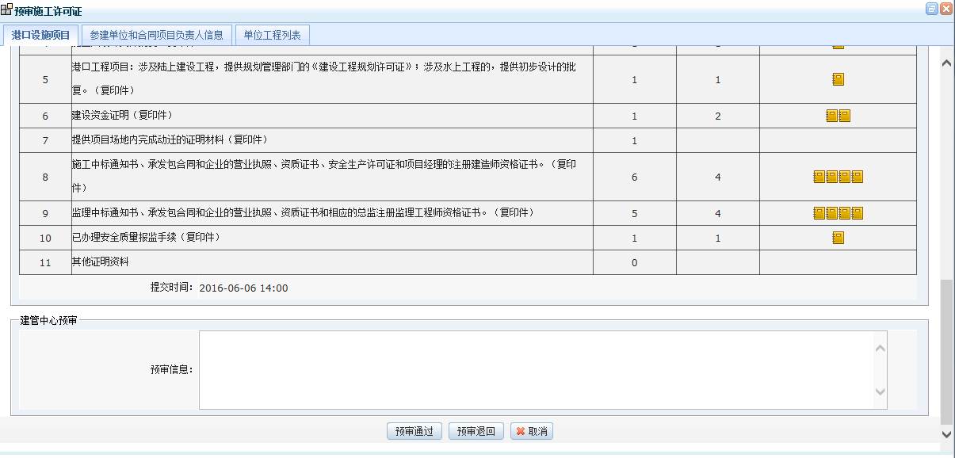

图表 1‑24 施工许可预审

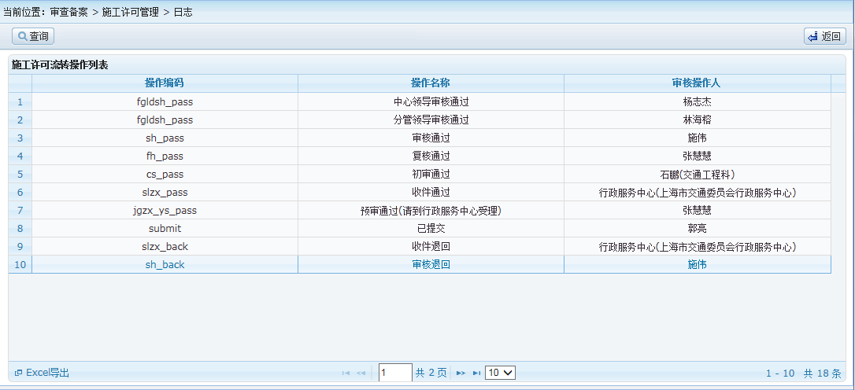

图表 1‑25 施工许可审核日志

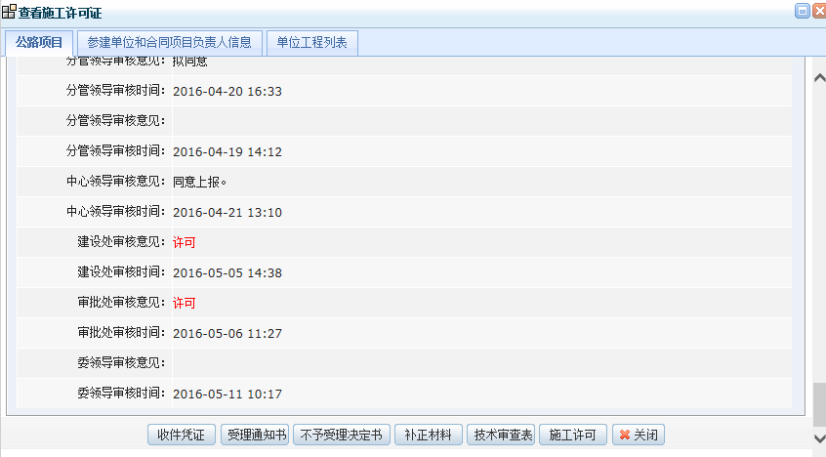

图表 1‑26受理节点打印文书

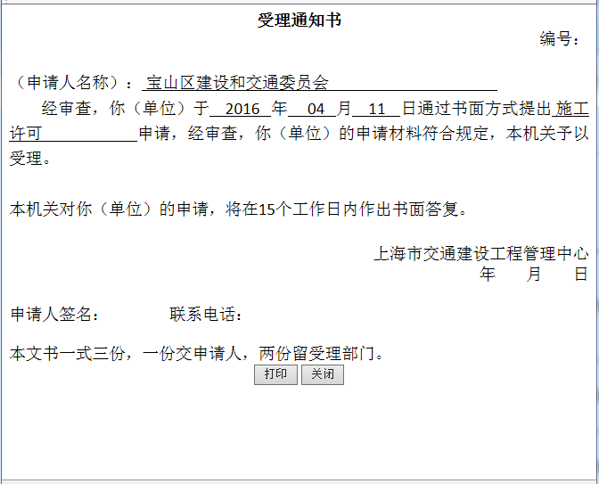

图表 1‑27受理通知书打印

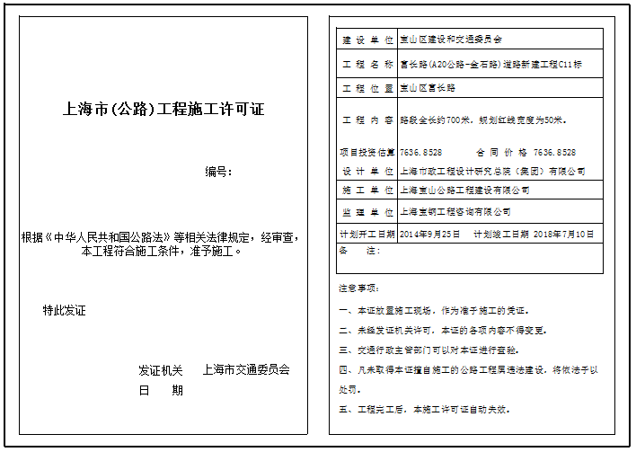

图表 1‑28施工许可打印

###### 竣工备案

1. **功能列表**

| **序号** | **功能模块** | **功能模块描述** | **程序模块** |
| --- | --- | --- | --- |
| 1 | 市政工程竣工备案受理 | 实现市政工程竣工备案申报、审核、审批管理 | 竣工备案申报 |
| 现场审核 |
| 竣工备案审批 |
| 2 | 公路工程竣工备案受理 | 实现工程竣工备案申报、审核、审批管理 | 竣工备案申报 |
| 现场审核 |
| 竣工备案审批 |

1. **功能描述**

项目建设单位登录竣工备案系统（服务平台）进行网上申报。功能模块主要包括：



图表 1‑29

* 竣工备案网上申报

建设单位可以通过报建编号、卡号、数字证书等有效的身份识别方式，登录到竣工备案系统服务平台，填写工程竣工验收备案申请表以及单位工程内容，自检竣工备案材料具备情况。

* 竣工备案验收表打印

通过系统打印上海市建设工程竣工验收备案申请表、建设工程竣工验收备案工程明细报表，打印的申请表请参考附件。

* 申报结果查询

建设单位将申请信息提交完成后，可在竣工备案申请列表，通过状态值来查询受理进度。



图表 1‑30

* 竣工备案受理

管理人员接收建设单位提交的相关材料，进行竣工备案预受理。

* 材料检验及上传

检查建设单位提交的申请材料，系统提供材料上传功能。

* 受理意见填写

查看申请信息，填写材料验证情况以及验证意见。

* 竣工备案审核

根据受理意见，审核竣工备案申请信息，并填写理由。

1. **典型页面**

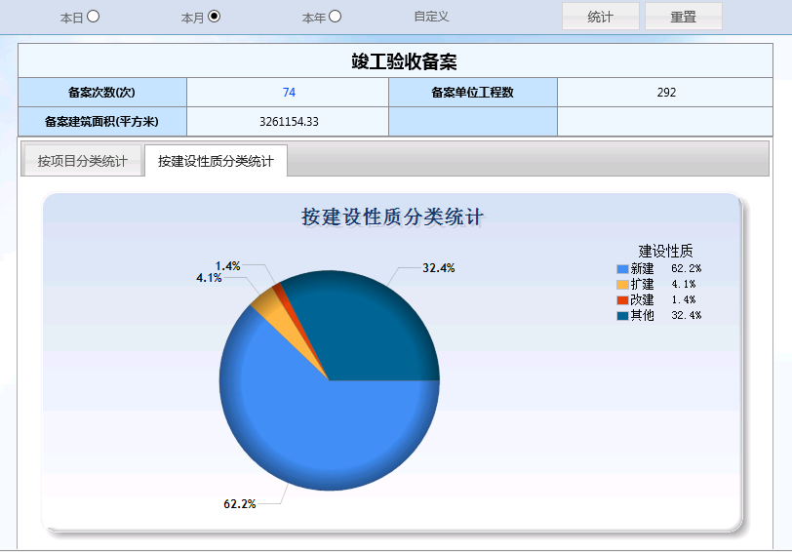

图表 1‑31竣工备案统计

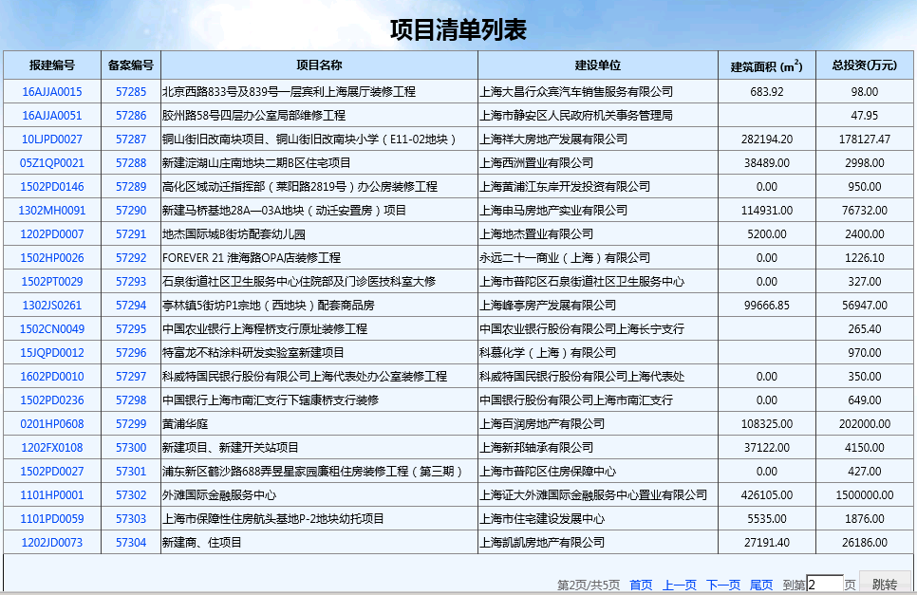

图表 1‑32竣工备案项目列表

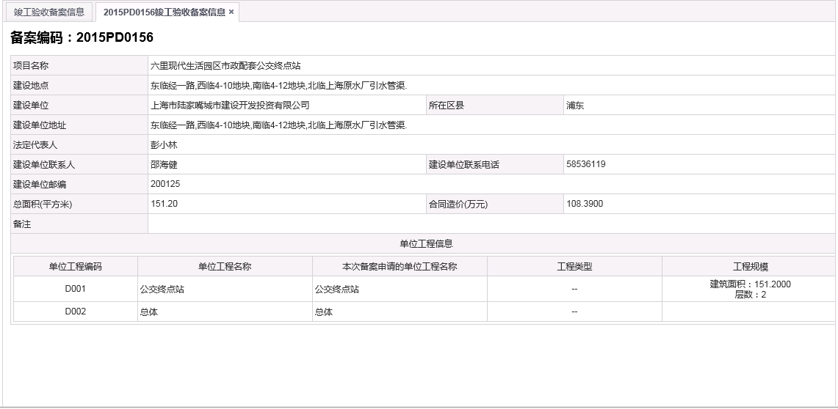

图表 1‑33竣工备案信息查询

#### 从业主体综合管理系统

##### 企业资质管理子系统

* 1. **功能列表**

| **序号** | **功能模块** | **功能模块描述** | **程序模块** |
| --- | --- | --- | --- |
| 1 | 企业资质管理 | 实现市政、公路、水运、轨交类企业资质台账管理 | 施工企业资质台账管理 |
| 监理企业资质台账管理 |
| 勘察企业资质台账管理 |
| 设计企业资质台账管理 |

* 1. **功能描述**

企业资质类别包括：施工企业资质台账管理、监理企业资质台账管理、勘察企业资质台账管理、设计企业资质台账管理。

对企业资质台账提供操作：

台账新增：按种类，对不同的台账信息进行维护。

台账修改：对已录入台账信息进行修改。

台账查询：按时间、台账种类、台账内容等关键字提供台账信息的模糊查询。

* 1. **典型页面**

**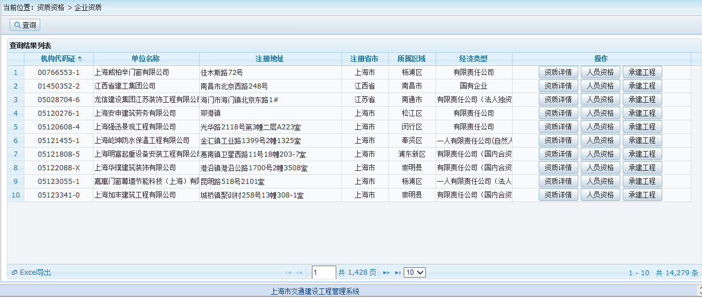**

图表 1‑34企业资质台账

**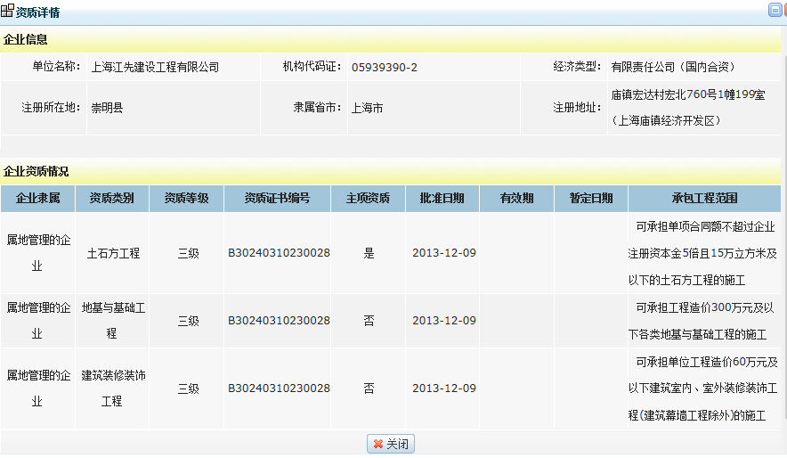**

图表 1‑35企业资质明细

**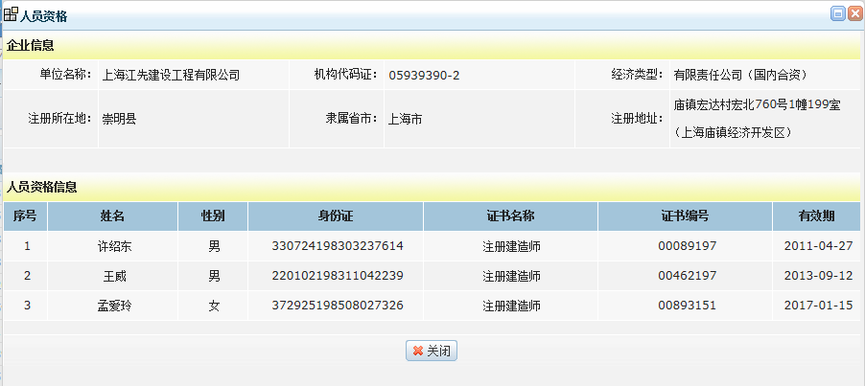**

图表 1‑36当前企业注册人员

##### 人员资格管理子系统

* 1. **功能列表**

| **序号** | **功能模块** | **功能模块描述** | **程序模块** |
| --- | --- | --- | --- |
| 1 | 人员资格管理 | 按港口与航道、道路工程、桥梁工程、公路水运工程分类管理注册土木工程师 | 注册土木工程师台账 |
| 按公路、水运工程分类管理造价师管理 | 造价师台账 |
| 实现公路、水运监理工程师管理 | 监理工程师台账 |

* 1. **功能描述**

对人员资格进行台账管理，主要包含以下台账：

◆ 港口与航道注册土木工程师台账

◆ 道路工程注册土木工程师台账

◆ 桥梁工程注册土木工程师台账

◆ 公路水运工程注册土木工程师台账

◆ 公路工程造价师台账

◆ 水运工程造价师台账

◆ 公路水运工程监理工程师台账

对台账提供的操作功能：

台账新增：按种类，对不同的台账信息进行维护。

台账修改：对已录入台账信息进行修改。

台账查询：按时间、台账种类、台账内容等关键字提供台账信息的模糊查询。

* 1. **典型页面**

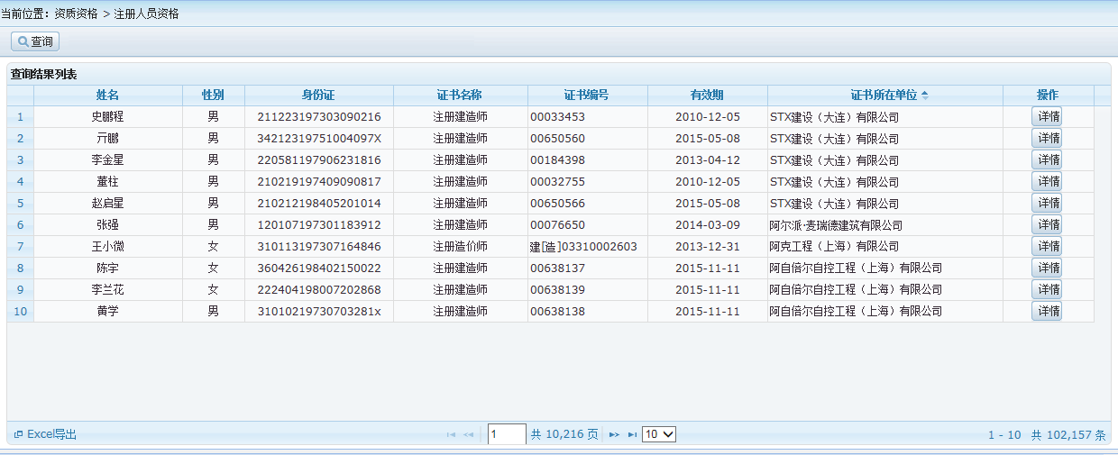

图表 1‑37人员资格台账

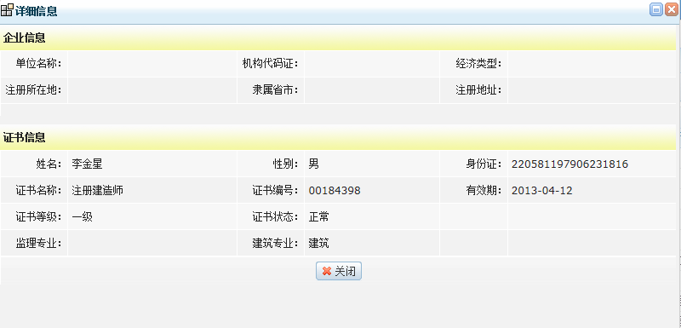

图表 1‑38人员资格证书

##### 行政执法管理

* 1. **功能列表**

| **序号** | **功能模块** | **功能模块描述** | **程序模块** |
| --- | --- | --- | --- |
| 1 | 行政执法管理 | 对执法人员证件管理、执法记录管理、法律法规库查询 | 执法人员证件管理 |
| 执法检查 |
| 法律法规库 |

* 1. **功能描述**

**执法人员证件管理**

建立持证人员信息库，执法人员证件信息。其中证件信息包括：证件类型、证件编号、证件有效期，教育经历。证件有效期到期前提醒功能，防止证件作废。

**执法检查**

日常检查：建立日常执法记录台账，管理内容包括-检查工程编号、工程名称、工程地址、检查人、发现问题、采取措施等信息。按时间区间、执法人、项目等条件进行统计分析。

专项检查：建立专项检查台账、设置专项检查类型，根据专项检查类型筛选被检查项目，由执法人员对被检查项目填写实际检查情况。

**法律法规库管理**

对相关的法律法规进行信息维护，查询。

* 1. **典型页面**

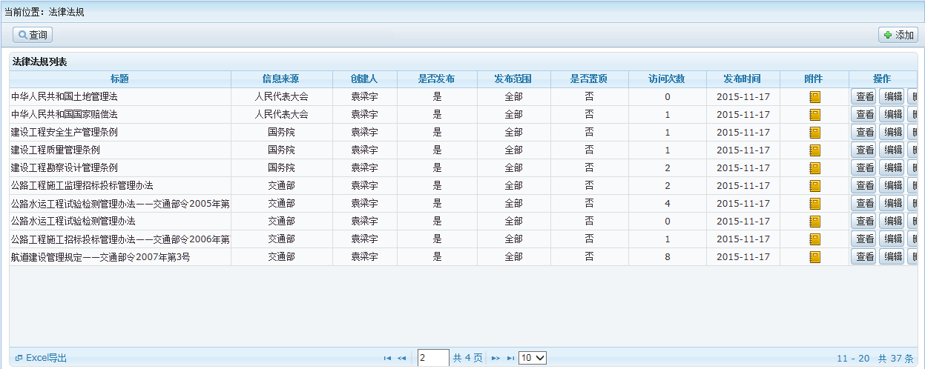

图表 1‑39法律法规库

#### 交通工程质量安全监督系统

##### 功能描述



图表 1‑40

一、安全监督告知书管理

通过系统模板生成安全监督告知书，监督告知书内容应包括安全管理相关事项要求、建设参与各方的安全管理责任和需要配合的监督检查事项。

二、安全监督计划管理

首次监督工作会议之后，根据工程特点、规模大小，结合监督管理的相关要求，编制合理的监督计划，内容应包括监督组织形式、抽查方式、抽查重点、抽查次数等。

在工程施工过程中制订详细的抽巡查计划、季度检查计划、专项检查计划。计划创建成功后，在信息系统自动生成待办事项和手机短信提醒。

三、监督记录管理

安全监督记录单模板涵盖内容包括：工程概况及进度，抽查部位、范围和资料，相关企业资质资格和人员审核，危险性较大的分部分项工程监控情况，安全生产标准化达标工作情况，安全监理工作，检查、方案论证、体系认证等中介结构工作，检查处理意见。

安全监督记录完成时可根据实际情况选择是否创建行政措施单据，单据类型包括：安全监督整改通知单、局部暂缓施工指令单、责令停工单、复工通知单。

四、行政措施单管理

行政措施单据管理包括建设工程安全监督整改通知单、局部暂缓施工指令单、责令停工单、复工通知单。整改单据通过统一的流水号进行管理，通过权限控制整改单据的创建、复查、销项。

行政措施单据设计内容包括单据编号（开出单据的唯一识别码）、报建编号、监督项目基本信息（从系统中直接获取）、责任单位信息、隐患类型、整改内容、签发日期、签发人、整改期限等信息，系统可提供了上传单据原件的文件管理功能。

五、文明施工监督

根据文明施工测评要求和市政府48号令，为每个项目形成文明施工专项监督记录，通过移动巡检系统在现场监督时合理、准确的引用检查标准对“门、墙、网、声、光、电、尘、环境”进行监督，如果问题严重，采取相应行政措施。

六、安标化评定

安标化评定包括季度评定、竣工验收评定，在竣工验收时进行安全竣工资料登记、核查，竣工资料包括建设单位、监理单位、施工总包单位共同签署确认的工地完工报告，以及施工总包单位填报的安标化竣工考核评审表。监督单位进行安标化竣工确认。

七、监督档案归档

工程竣工验收结束后，将过程监督中的监督记录、行政措施单归集，形成监督档案。

八、监理报告上传

为加强工地现场监理公司的管理，要求监理公司应及时将监理过程中采取的措施、存在的问题形成监理月报、监理专报、监理紧急报告通过办事平台上报给监督机构。

九、创优申报

创优申报面向施工单位提供网上办事业务，通过网上提交区文明工地申报。建管署通过网上受理申报单、并将受理结果及时公布到网上办事平台。

十、安标化自评上报

施工单位每月进行安全生产标准化达标自评上报、监理复核、分包增报。监督人员根据工地现场实际检查情况进行季度考评，在竣工验收前进行竣工评定。

十一、重大危险源上报

施工单位在不同的施工阶段要及时填报分部分项工程的危险源情况，在危险源存续期间，监督部门应时到现场进行跟踪监控，形成相应的重大危险源监控上报记录。

十二、行政措施单自查回复

通过网上办事平台由责任主体单位及时响应监督部门开具的行政措施单，将整改结果进行上传，如果未按时提交整改结果，系统将自动对责任主体单位发送提醒消息。

##### 功能结构表

| **序号** | **功能模块** | **功能模块描述** | **程序模块** |
| --- | --- | --- | --- |
| 1 | 安全监督告知书管理 | 通过监督告知书模板快速方便的制作监督告知书，实现监督告知书打印、查询功能。 | 监督告知书模板管理 |
| 监督告知书创建 |
| 监督告知书打印 |
| 2 | 安全监督计划管理 | 安全监督科通过信息系统制定项目监督计划，分配计划到监督成员，并实现计划任务的提醒功能。 | 整体监督计划制定 |
| 季度检查计划制定 |
| 专项检查计划制定 |
| 日常检查计划制定 |
| 计划任务提醒 |
| 3 | 监督记录管理 | 按照监督手册要求和项目监督计划对项目开展全过程的监督，可以通过WEB和移动终端实现监督记录的填报和打印功能。 | 首次监督记录管理 |
| 过程质量监督记录管理 |
| 竣工验收监督记录管理 |
| 4 | 行政措施单管理 | 根据监督过程中发现问题的严重程度采取相应的行政措施，可以通过WEB和移动终端实现行政措施单的填报、打印功能；通过信息系统统一分配行政措施单的编号，保证开具措施单编号的唯一性。 | 单据流水号管理 |
| 整改通知单管理 |
| 局部暂缓施工通知单管理 |
| 停工指令单管理 |
| 复工通知单管理 |
| 到期未整改措施单提醒 |
| 5 | 文明施工监督 | 为每个项目分配文明施工督导员；每次文明施工监督形成监督记录及时上报到信息系统 | 文明施工督导员分配 |
| 文明施工监督记录 |
| 6 | 安标化评定 | 安标化评定包括季度评定和竣工验收评定 | 安标化季度评定 |
| 安标化竣工评定 |
| 7 | 监督档案归档 | 工程竣工验收结束后，将过程监督中的监督记录、行政措施单归集，形成监督档案 | 监督文档移交归档 |
| 8 | 监理报告管理 | 通过网上办事平台由监理单位定期上报监理报告 | 监理月报 |
| 监理专报 |
| 监理紧急报告 |
| 9 | 创优申报管理 | 通过网上办事平台由建设单位、施工单位、监理单位创建创优申报申请单，安全监督科审核、评委审批。 | 文明工地申报 |
| 10 | 安标化自评 | 通过网上办事平台施工单位每月进行工地安全标准化自评，监理单位对上报的结果进行复核后提交到监督部门。 | 安标化施工单位上报 |
| 安标化监督单位复核 |
| 11 | 重大危险源上报 | 通过网上办事平台施工单位在不同的施工阶段要及时填报分部分项工程的危险源情况。 | 重大危险源上报 |
| 12 | 行政措施单自查整改回复 | 通过网上办事平台由责任主体单位及时响应监督部门开具的行政措施单，将整改结果进行上传。 | 行政措施单整改回复上报 |
| 未按期行政措施单提醒 |

##### 典型页面

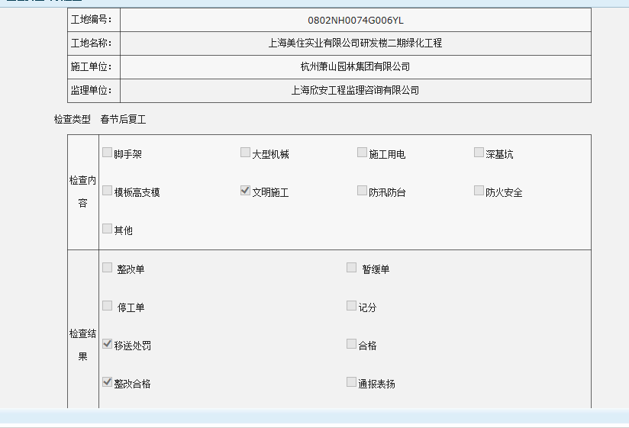

图表 1‑41

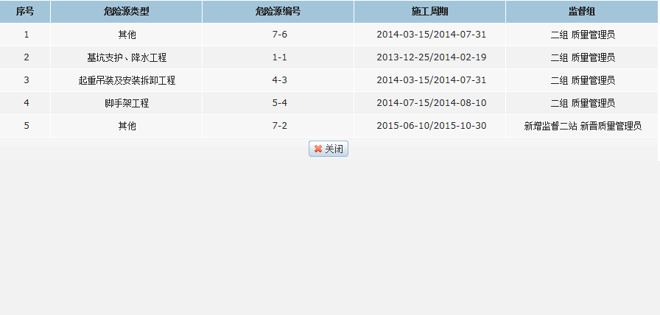

图表 1‑42

#### 综合信息服务系统

##### 功能列表

##### 功能描述

* **门户网站**

**公共信息发布：**分类管理发布信息，建立统一的信息发布审核流程，按照信息栏目建立网站展示平台。

**信息发布类型**：机构设置、公告公示、行业动态、政策法规、计审查、项目管理、招标公告、中标公示

**网上办事功能设置**：

账户管理：实现企业网上账户注册、登录、密码修改功能；

项目维护：实现企业网上填报项目信息，项目类型包括：道路工程、水运工程、轨交工程；项目来源：一般项目、重大项目、区管项目；

项目标段维护：项目前期办证阶段标段维护、项目施工阶段标段维护；

项目办证推进节点信息填报，施工阶段形象进度信息填报；

项目投资计划、使用情况填报；

项目推进过程中需要协调问题及反馈；

企业类网上办事指南、办事流程、办事入口；

人员类网上办事指南、办事流程、办事入口；

项目网上办事指南、办事流程、办事入口；

**信访管理及网上咨询主要功能**：

账户管理：实现社会公众网上账户注册、登录、密码修改功能。

信访投诉：实现信访单填写、信访处置、信访回复功能。

网上咨询：实现咨询问题填写、咨询回复功能。

* **协同办公**

内部信息发布：包含信息类型、标题、信息来源、创建人、发布范围、发布时间等要素的维护。

会议管理：包含对会议时间、会议地点、主持人、发起单位、会议领导、与会单位、会议名称、会议内容等要素的维护。

车辆申请：包含对车辆申请信息的新增和审批流程。

办公用品管理：建立办公用品台账和申请流程。

领导一周工作安排：包含日期、工作内容等信息维护

科室一周工作安排：包含日期、工作内容等信息维护

工作督办：对工作内容、时间节点等内容的维护，以及按时间节点进行进度判断。

收文管理：提供文件录入、公文流转功能。

邮件管理：提供邮件收发功能。

* **绩效考核**

主要针对项目建设与监管过程中的重要时间节点或审批事项，日常办公过程中的待办事项等建立统一提醒考核机制，建立不同提醒方式，并对完成情况进行考核。

定时工作提醒

申请审批提醒

待办事项提醒

其他任务提醒

完成情况考核

##### 典型页面

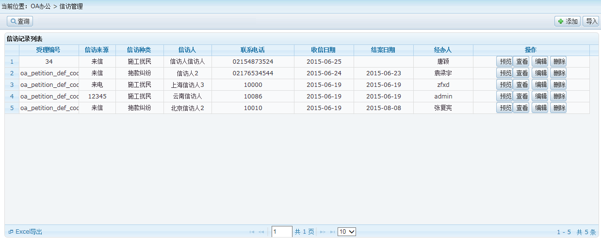

图表 1‑43

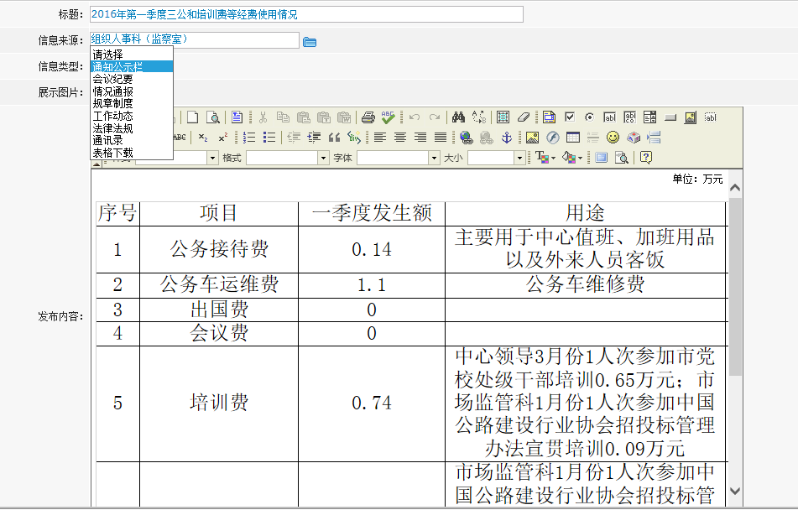

图表 1‑44

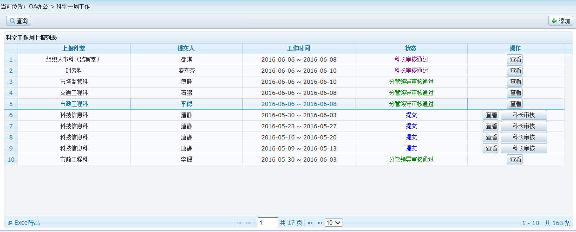

图表 1‑45

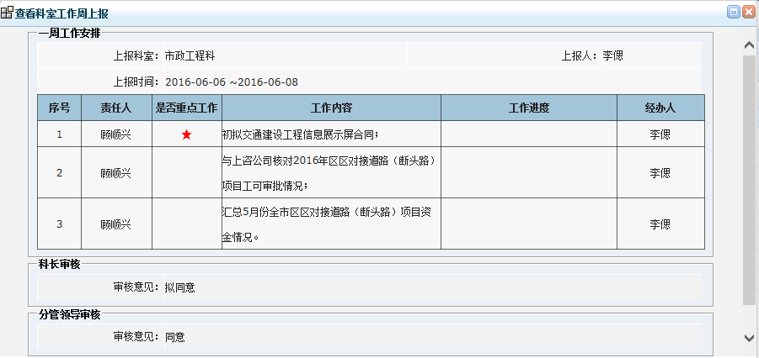

图表 1‑46

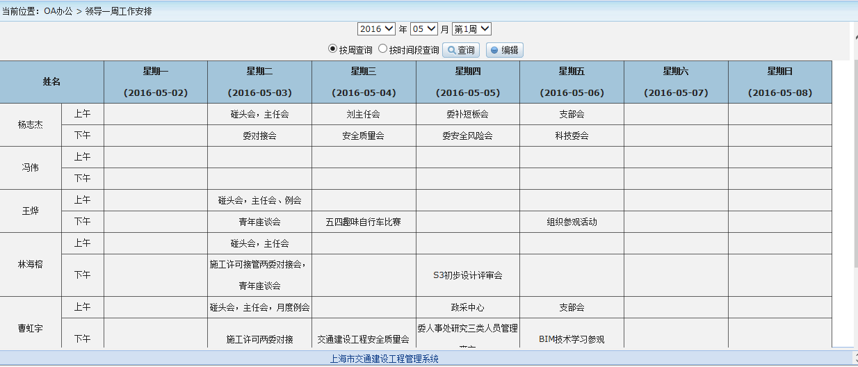

图表 1‑47

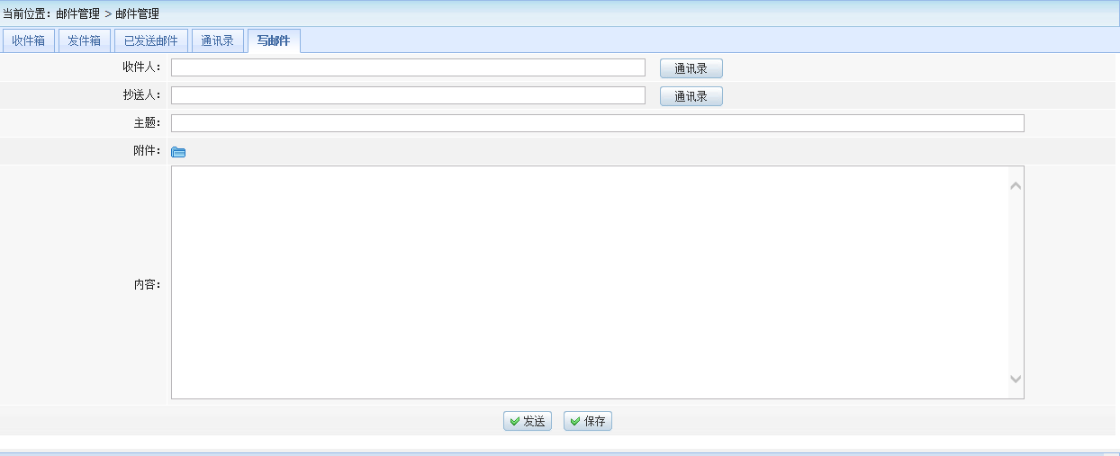

图表 1‑48

#### 综合统计分析系统

##### 功能列表

| **序号** | **功能模块** | **功能模块描述** | **程序模块** |
| --- | --- | --- | --- |
| 1 | 统计模板管理 | 通过统计模板配置化管理：为满足统计需求的灵活多变，快速应对临时提出的统计要求。 | 模板配置 |
| 数据源配置 |
| 报表输出显示配置 |
| 报表查询条件配置 |
| 报表分组配置 |
| 其它设置 |
| 2 | 报表统计 | 根据统计要求进行数据统计，提供列表、柱状图、折线图、饼图方式；提供多层次下钻统计。 | 项目报建 |
| 项目招投标 |
| 项目合同报送 |
| 项目施工许可 |
| 项目竣工备案 |
| … |

##### 功能描述

综合统计分析系统：涵盖项目概况、建设程序、单位工程、承发包、施工分包、施工许可、项目管理人员、监督记录、行政处罚、企业资质、人员资格等各类信息；面向管理层提供宏观统计分析，全局掌控全市交通工程建设情况。

一、系统设置统计分析模块，实现统计分析配置化，统计形式多样化，支持柱状图、折线图、饼图。

二、报表统计内容，根据我司在其他区县工程项目建设的经验，现列举出常用的统计报表如下：

项目报建统计（本月、本季度、本年）

项目招投标统计（本月、本季度、本年）

项目合同报送统计（本月、本季度、本年）

项目施工许可统计（本月、本季度、本年）

项目竣工备案统计（本月、本季度、本年）

建管中心详细的统计要求在系统实施过程中通过需求调研获取，利用统计模板管理模块进行配置实现。

##### 典型页面

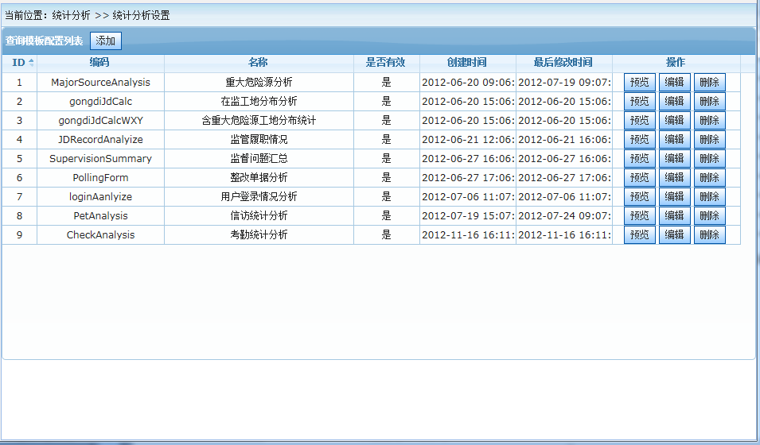

图表 1‑49

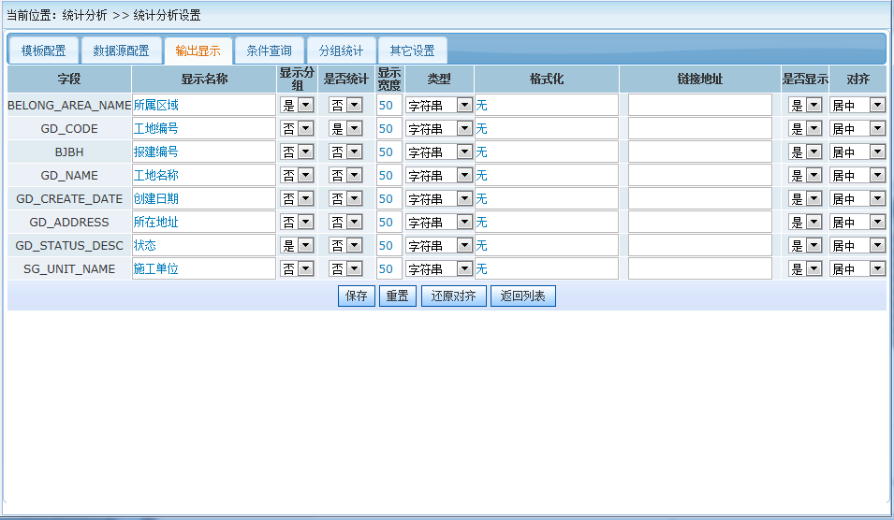

图表 1‑50

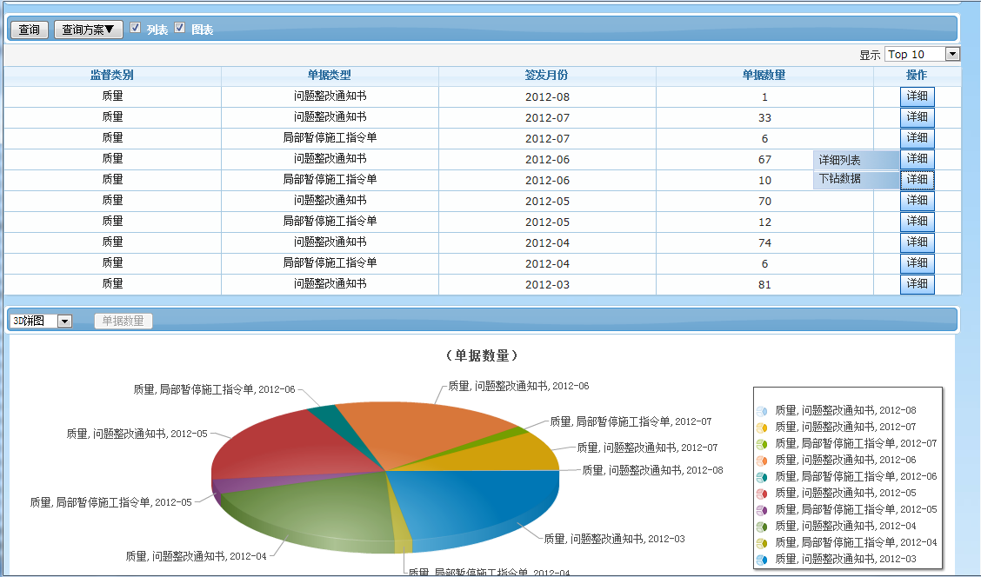

图表 1‑51

#### 系统安全管理

##### 功能结构表

| **序号** | **功能模块** | **功能模块描述** | **程序模块** |
| --- | --- | --- | --- |
| 1 | 系统字典 | 统一管理系统常用的数据分类，实现灵活配置，如：计划类型、计划状态、项目类别等。 | 系统字典维护 |
| 2 | 组织机构管理 | 通过树形结构灵活管理建筑管理署部门信息及上下级关系。 | 组织机构信息维护 |
| 3 | 人事管理 | 管理建筑管理署各科室人员基本信息、职称信息、工作经历等。 | 人事信息维护 |
| 4 | 权限管理 | 通过树形结构对系统的功能、数据进行权限划分，实现灵活授权。 | 权限设置 |
| 5 | 角色管理 | 实现角色信息的增、删、改、查；实现对角色授权管理。 | 角色管理 |
| 角色授权 |
| 6 | 帐号管理 | 实现系统帐号的增、删、改、查；实现对帐号赋予角色管理。 | 帐号管理 |
| 帐号赋予角色 |
| 7 | 菜单管理 | 实现对系统导航菜单的灵活配置，方便系统功能的扩展。 | 菜单管理 |
| 8 | 系统日志 | 详细记录系统用户的操作日志。 | 系统日志 |
| 9 | 在线用户 | 提供当前登录帐号的统计信息。 | 在线用户查看 |

##### 功能描述

一、系统字典

统一管理系统常用的数据分类，实现灵活配置，如：计划类型、计划状态、项目类别等。

二、组织机构管理

通过树形结构灵活管理事务中心部门信息及上下级关系。

三、人事管理

管理事务中心各科室人员基本信息、职称信息、工作经历等。

四、权限管理

通过树形结构对系统的功能、数据进行权限划分，实现灵活授权。

五、角色管理

实现角色信息的增、删、改、查；实现对角色授权管理。

六、帐号管理

实现系统帐号的增、删、改、查；实现对帐号赋予角色管理。

七、菜单管理

实现对系统导航菜单的灵活配置，方便系统功能的扩展。

八、系统日志

详细记录系统用户的操作日志，便于数据发生篡改时进行系统审计。

九、在线用户

提供当前登录帐号的统计信息。

十、功能结构图



##### 典型页面

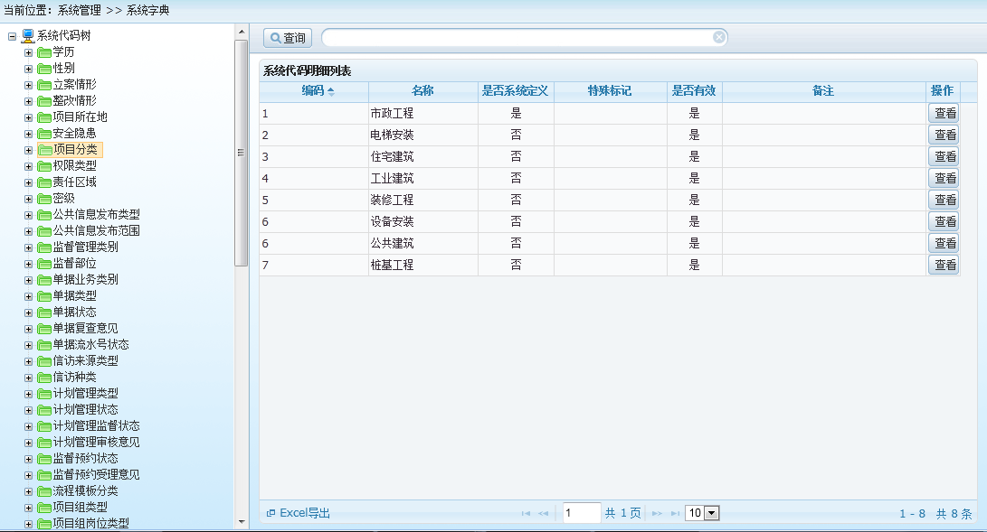

图表 1‑52

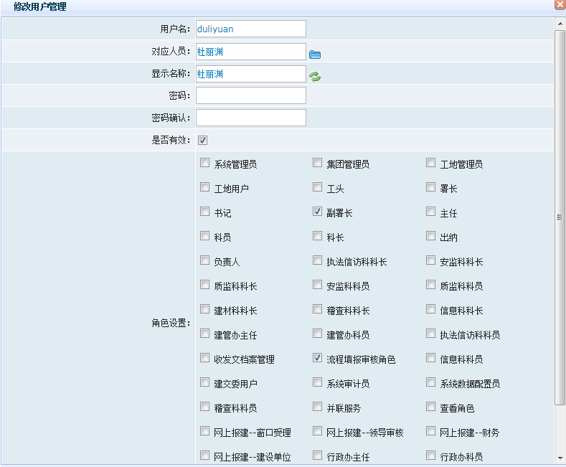

图表 1‑53

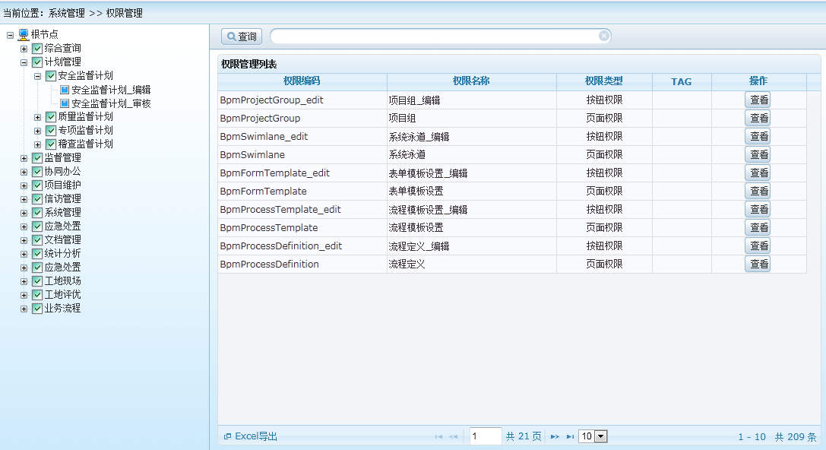

图表 1‑54

#### 外部接口

##### 与市建筑建材业管理系统的数据接口

**一、数据交换目的**

实现建管中心交通建设工程信息系统与市建筑建材业管理系统（市总站业务系统）的互联互通，及时将项目行政审批环节业务数据从市总站业务系统同步下来。

**二、数据同步内容**

| **数据分类** | **序号** | **数据内容** |
| --- | --- | --- |
| 建管信息 | 1 | 项目报建信息 |
| 2 | 勘察承发包信息 |
| 3 | 设计承发包信息 |
| 4 | 施工承发包信息 |
| 5 | 监理承发包信息 |
| 6 | 承发包中标单位信息 |
| 企业信息 | 1 | 企业基本信息 |
| 2 | 企业资质情况表 |
| 3 | 企业人员信息 |
| 4 | 注册人员证书信息 |

**三、数据交换方案**

1）接口概述

本数据同步接口实现上海市建筑建材业相关数据使用单位的共享访问，数据以XML文件形式进行交换，交换接口为标准的WebService接口，保证主流操作系统及编程语言都能够处理，使同步功能具有普遍适用性。各单位通过提供系统入口进行数据同步业务的申请。同时通过指定的IP，GUID字符串以及业务对象来调用接口，接口会将同步的数据以XML格式的形式返回给各单位。

2）数据申请流程



目前市总站系统对外提供WebService数据共享接口，接口访问地址：http://www2.ciac.sh.cn/syncweb/datawebservice.asmx。

3）数据同步

首次同步：需要将交通建管中心管理的交通工程项目信息全部同步到本地数据库。

每日同步：交通建设工程信息系统每日自动从市总站业务平台共享数据接口获取最新变更、新增、删除的业务数据。

同步任务启动时间：每日2次，分别在12：00、24：00启动数据同步服务，每次同步数据持续时长：8～10分钟。

数据量估算：首次同步数据大概4GB，每日同步数据大概10～50MB。

**四、数据接口实例**

根据合同报送编号获取合同信息

接口说明：根据合同报送编号获取合同信息。以JSON格式返回（合同信息）。

接口： GethtInfoByWsslbh (string wsslbh )

接口参数：

|  |  |  |  |
| --- | --- | --- | --- |
| 参数名称 | 类型 | 说明 | 备注 |
| wsslbh | string | 网上受理号 | 格式：W2016010100217 |

返回值

|  |  |  |  |
| --- | --- | --- | --- |
| 参数名称 | 类型 | 说明 | 备注 |
| bjbh | string | 报建编号 | 1502PD0015 |
| bdh | string | 标段号 |  |
| qx | string | 所在地区 |  |
| xmmc | string | 项目名称 |  |
| jsdw | string | 建设单位 |  |
| jsdwxz | string | 建设单位性质 |  |
| jsdwdz | string | 建设单位地址 |  |
| jsdwfr | string | 建设单位法定代表人 |  |
| jsdwdh | string | 建设单位联系电话 |  |
| jsdwlxr | string | 建设单位联系人 |  |
| jsdd | string | 建设地点 |  |
| lxwj | string | 立项批文 |  |
| lxwh | string | 批准文号 |  |
| zjlygc | string | 资金来源构成 |  |
| ztz | string | 总投资 |  |
| zmj | decimal(18,4) | 总建筑面积（m2） |  |
| jsgm | string | 建设规模 |  |
| xmfl | string | 项目分类 | 如：道路 |
| xmlb | string | 项目类别 | 如：公路工程 |
| gclb | string | 工程类别 | 如：公路 |
| fbfs | string | 发包方式 |  |
| htmc | string | 合同名称 |  |
| fbdw | string | 发包单位 |  |
| cbdw | string | 承包单位 |  |
| htje | decimal(18,4) | 合同价（万元） |  |
| htqdrq | datetime | 合同签订日期 |  |
| kgrq | datetime | 计划开工日期 |  |
| jgrq | datetime | 计划竣工日期 |  |
| jsdw\_mc | string | 建设单位-名称 |  |
| jsdw\_fzr | string | 建设单位-项目负责人 |  |
| jsdw\_fzr\_sfzh | string | 建设单位-身份证号码 |  |
| jsdw\_fzr\_sjh | string | 建设单位-手机号 |  |
| kcdw\_mc | string | 勘察单位-名称 |  |
| kcdw\_dwdm | string | 勘察单位代码 |  |
| kcdw\_fzr | string | 勘察单位-项目负责人 |  |
| kcdw\_fzr\_sfzh | string | 勘察单位-身份证号码 |  |
| kcdw\_fzr\_sjh | string | 勘察单位-手机号 |  |
| sjdw\_mc | string | 设计单位-名称 |  |
| sjdw\_dwdm | string | 设计单位代码 |  |
| sjdw\_fzr | string | 设计单位-项目负责人 |  |
| sjdw\_fzr\_sfzh | string | 设计单位-身份证号码 |  |
| sjdw\_fzr\_sjh | string | 设计单位-手机号 |  |
| sgdw\_mc | string | 施工单位-名称 |  |
| sgdw\_dwdm | string | 施工单位代码 |  |
| sgdw\_fzr | string | 施工单位-项目负责人 |  |
| sgdw\_fzr\_sfzh | string | 施工单位-身份证号码 |  |
| sgdw\_fzr\_sjh | string | 施工单位-手机号 |  |
| jldw\_mc | string | 监理单位-名称 |  |
| jldw\_dwdm | string | 监理单位代码 |  |
| jldw\_fzr | string | 监理单位-项目负责人 |  |
| jldw\_fzr\_sfzh | string | 监理单位-身份证号码 |  |
| jldw\_fzr\_sjh | string | 监理单位-手机号 |  |
| sfzx | string | 是否注销 |  |
| zxrq | datetime | 注销时间 |  |
| zxsm | string | 注销说明 |  |

##### 与行政审批中心接口

一、数据交换目的

实现交通建设工程信息系统与行政审批系统的互联互通，及时将交通建设工程信息系统受理事项审批结果同步到行政审批系统，同时行政审批系统将窗口受理结果及时同步到建管中心系统。

二、数据交换内容

| **数据分类** | **序号** | **数据内容** |
| --- | --- | --- |
| 工程项目受理 | 1 | 施工许可受理 |
| 2 | 竣工备案受理 |
| 资质资格受理 | 1 | 施工企业资质受理 |
| 2 | 监理企业资质受理 |
| 3 | 勘察企业资质受理 |
| 4 | 设计企业资质受理 |
| 5 | 注册土木工程师受理 |
| 6 | 造价师受理 |
| 7 | 监理工程师受理 |

三、数据交换方案

采用实时交换的方式，保证数据的及时性，双方建立每个受理事项数据交换的josn数据格。

##### 与短信服务平台接口

与移动、电信、联通三大运营商的短信平台通过光纤专线连接，由专家库管理系统直接调用三大运营商的短信发送接口，将短信发送对象和内容发到运营商的短信网关，再统一由运营商网关发到专家手机上。这样在专家库系统到运营商的短信网关之间建立直接的专线连接，不需要经过三大运营商的短信平台，减少短信发送对象和内容泄露环节。提高信息的安全性。

为确保确认短信能及时送达，信息分发服务器系统在发送短信之前需要智能识别三大运行商的手机号网段，选择相应的运营商的短信发送接口发送短信。这种方式不存在跨网发送短信的情况，都是网内发送短信，能够确保确认短信能及时送达。

1. **架构示意图**



1. **业务逻辑**

由业主申请运营商提供的成熟短信接口，短信接口必须满足发送中国移动、中国电信、中国联通手机号码，接口发送短信速率不少于10条/s。实现与运营商提供的短信发送接口，接口实现方式统一采用WebService方式。

短信接口能够实现如下功能：

* 配合考勤管理、报警联动、策略预警业务模块发送短信到指定的手机
* 提供短信批量发送、定时发送、发送失败重试功能

## 项目实施方案

### 实施周期

系统计划自2016年6月30日开始启动，2016年11月30日竣工验收，总工期为5个月。实际项目启动时间以合同签订日期为准。

### 实施进度计划

|  |  |  |  |  |  |
| --- | --- | --- | --- | --- | --- |
| 工作内容 | 第一月 | 第二月 | 第三月 | 第四月 | 第五月 |
| 系统需求调研 |  |  |  |  |  |
| 概要、详细设计 |  |  |  |  |  |
| 系统开发、测试 |  |  |  |  |  |
| 系统部署、培训 |  |  |  |  |  |
| 系统试运行 |  |  |  |  |  |
| 系统验收 |  |  |  |  |  |

### 项目建设组织保障

#### 项目管理机构



#### 岗位职责

**（1）项目经理**

从项目实施队伍组建之日起，就承担了将合同范围的各项任务全面完成的重要职责。在项目的协调管理方面，由项目管理工程师协同支持，主要是运用系统的观点、方法和理论，对项目涉及的全部工作进行有效地管理，以实现项目的目标。项目总负责人须做好日常资源管理工作，并直接控制项目管理计划（PMP）的各个要素，主要包括：

**项目协调**——制定项目例会制度，保证项目信息及时、全面的共享，协调项目中各类冲突（如时间、资源等方面）；协调项目内外重要关系，使项目目标顺利实现。

**项目执行**——对以下几方面工作提供指导：系统实施,质量和进度保证,系统验收,培训等。

**项目检查**——通过其下属各项目组提供的项目进展汇报，将项目进展状态与项目计划进度进行比较，发现过程误差，提出整改措施。

**项目控制**——制定项目实施计划，审核项目进展状态，必要时调集各种备用资源，确保项目按计划进度实施。

**（2）项目技术负责人**

其主要职责是会同项目组成员负责完成以下各项工程任务：

* 对各子系统各专业的深化设计进行审核并提出优化建议
* 对各子系统进行技术协调
* 协助各子系统的设备配置予以确认
* 项目重大技术文档的审核
* 系统最终测试验收

**（3）系统设计负责人**

负责组织硬件系统的设计、软件系统的设计、数据处理等技术方案

**（4）系统集成负责人**

负责项目所有设备安装工作的管理，如：网络传输系统、配电系统。除各子系统的施工工作外，还包括各施工专业的技术管理、质量控制、安全管理和资料管理等工作。

**（5）软件项目经理**

其主要职责是负责完成以下各项任务：

* 系统开发
* 系统测试
* 系统调试
* 系统部署
* 技术文档编写

**（7）系统测试、维护负责人**

负责系统测试、系统培训资料编写、系统培训、软件文档管理工作。负责自项目竣工验收后，缺陷责任期内的软硬件全面维护工作，面向用户提供保障设备稳定运行的全面解决方案。

#### 管理制度

根据我公司长久以来系统实施的工作经验，结合本项目的特点，抓好如下所列的组织和制度落实工作。

（1）健全各类规章制度：为全面顺利完成建设单位委托我方实施的工程，必须有工程施工各阶段各方面的管理制度。

（2）技术方案评审：认真落实技术方案的评审，确保系统的优化设计，采用先进技术的工程实施方案。

（3）全面的质量控制：为创建全优工程，应对项目各个阶段执行内部的质量监督及质量控制。

（4）计划进度控制：为确保工程按质按期的完成，设立节点控制计划，并按工程节点的要求，对工程各阶段的完成情况进行全面考虑。

（5）标准化规范的执行：标准化规范的应用是确保技术方案的实施，确保优良工程质量的基础。

#### 考核办法

根据不同岗位建立完善的评价体系统，一般每月进行一次全面考核。

|  |  |  |
| --- | --- | --- |
| **XXXX年XX月份 项目经理考核评价** | | |
| **考核指标** | **结果 (满分 100)** | **考核总体评价** |
| 进度控制 |  | □ 优秀  □ 良好  □ 合格  □ 不合格 |
| 质量控制 |  |
| 需求范围控制 |  |
| 沟通结果评价 |  |

|  |  |  |
| --- | --- | --- |
| **XXXX年XX月份 设计负责人考核评价** | | |
| **考核指标** | **结果 (满分 100)** | **考核总体评价** |
| 技术方案设计合理性 |  | □ 优秀  □ 良好  □ 合格  □ 不合格 |
| 技术方案文档完成程度 |  |
| 方案实施过程中调整程度 |  |

|  |  |  |
| --- | --- | --- |
| **XXXX年XX月份 系统集成负责人考核评价** | | |
| **考核指标** | **结果 (满分 100)** | **考核总体评价** |
| 操作系统及软件安装完整性、稳定性 |  | □ 优秀  □ 良好  □ 合格  □ 不合格 |
| 硬件设备参数调优程度 |  |
| 网络调试稳定性 |  |

|  |  |  |
| --- | --- | --- |
| **XXXX年XX月份 系统测试负责人考核评价** | | |
| **考核指标** | **结果 (满分 100)** | **考核总体评价** |
| 测试用例编制合理性 |  | □ 优秀  □ 良好  □ 合格  □ 不合格 |
| 测试bug准确率 |  |
| 软件文档、培训文档编制完整性 |  |

### 提供的培训计划、目标及相关内容

#### 培训服务目的

鉴于建管中心交通建设工程信息系统涉及到设计功能多、业务流程相对复杂、系统使用对象众多，为了保证建管中心及建单位等各方相关业务管理人员能够熟练、准确地使用、管理和维护系统，并能根据自身的业务管理需求自行进行系统的配置和优化，达到提高业务管理水平的目的，对系统的各级用户提供培训服务。

#### 培训内容

为保证系统的有效运行，提高管理、使用及维护单位对整个综合管理信息系统的技术操作能力、工作效率和管理水平，根据招标文件的要求及各系统的特点，编制以下培训内容，培训的具体进度安排将根据业主的要求与系统开发进度相协调进行。

在开发功能测试、部署完成后，开始系统培训，培训内容包括：

| **序号** | **培训课程名称** | **培训主要内容** | **实施计划** | **培训对象** |
| --- | --- | --- | --- | --- |
| 2 | 软件设备的培训 | 1）系统应用软件构成；  2）各软件的工程描述；  3）各软件操作使用说明。 | 专题培训（2天） | 系统管理员 |
| 3 | 系统安全管理 | 1）组织结构信息维护；  2）人事信息维护；  3）权限信息配置；  4）角色、帐号信息管理。 |
| 4 | 业务功能培训 | 1）交通建设工程项目推进培训；  2）施工许可审核培训；  3）竣工备案审核培训培训；  4）从业主体管理培训。  5）综合信息服务培训培训  6）统计分析培训 | 集中培训  计划时间（2天） | 系统管理员  各业务科室人员 |
| 5 | 网上办事平台业务培训 | 1）网上申报施工许可培训；  2）网上申报竣工备案培训；  3）网上申报企业资质培训；  4）网上申报人员资格培训； | 集中培训  计划时间（1天） | 工程建设单位 |

#### 培训教材

我们根据系统特点和单位信息化程度编制系统教材，培训采用课堂讲解，系统模拟和实际操作相结合的办法进行，准备编制的教材有：

《系统安装手册》

《系统软件操作手册》

《系统软件使用说明书》

教材采用中文编写，每个受训人员都将配备一份教材。我们将向业主提供上述书面材料，同时提供资料的电子文档和声像辅助资料。

#### 培训地点及培训组织形式

培训地点由交通建管中心统一协同解决，培训场所应具备互联网接入、投影环境。

培训形式：本系统将按培训内容和培训对象组织不少于2次的集中培训，不少于1次的专题培训。

#### 培训要求及考核办法

##### 培训要求

根据建管中心管理人员、操作人员及工程建设单位工作性质的不同，培训对象将按照分层方式进行，使不同层次的人员在培训时的侧重点不同，可进一步提高培训效果。

管理人员：对整个系统的运行和原理的充分了解；熟悉工作流网上审批流程与管理模式；对整个系统实现的功能的充分了解；相关应用系统的工作流程与实现方式；系统集成的工作流程与实现方式；计算机软件系统的操作与维护；管理注意事项。

系统管理员：对整个系统的运行、原理有充分的了解，理解设计意图和思想；相关操作系统的操作与管理；相关数据库的操作与管理；相关应用系统的操作与管理；系统集成的操作与管理；管理注意事项。

操作人员：系统原理；相关设备的正常操作和使用；使用注意事项。

工程建设单位：熟悉网上办事平台提供的服务和操作流程；使用注意事项。

##### 考核办法

为使培训人员不断进步而达到培训计划要求，所有培训人员都应经常接受测验和考试，取得进展和足够的培训，并且在培训结束时通过考试确定他们可否称职地完成将被赋予的任务和工作。

测验和考试分为理论和实践两部分。理论考试考验学员对项目综合管理信息系统的整体理解，以及对所涉及各子系统、系统接口、系统软硬件设备的掌握情况。实践考试考验各级学员对系统的实际操作能力、系统各级协作机制（联动）等方面的处理水平。

我方将在提交培训计划的同时提交一份测验和考试计划，以及详细材料，包括范围、功能和方法，供业主批准。

# 项目售后服务的内容和措施

## 售后服务承诺

1)免费维护期：自系统验收后提供软件系统36个月质保期。

2）提供包括电话技术服务支持、远程故障修复、定期巡查巡检及缺陷修改、完善优化以及现场支持服务等在内的服务。

3）保修期内，在最短时间内对用户所提出的为序要求作出反应，在工作时间内，保证在接到故障报修或咨询后30分钟内给予响应，工程师1小时内到达现场，2小时解决问题。

4）在报修结束前，对所有系统进行一次全面检查，对系统缺陷进行报告并修理，在修理之后，将缺陷原因、修理内容、完成修理及恢复正常的时间和日期进行如实报告（一式两份）。

5）在交接验收后，负责对系统使用、操作、维护、运维人员进行免费现场培训（并提供安装操作、维护说明文档）。

## 日程维护、维护计划与实施方案

### 技术服务内容

|  |  |
| --- | --- |
|  | **数据库维护服务** |
| 1 | 制订合理的数据库备份方案，每日进行数据库备份，检查数据库备份是否成功 |
| 2 | 维护安全性，使数据库不被无权人员随意打开查看 |
| 3 | 合理管理和组织数据库的存储空间，定期压缩和整理数据库，使数据库保持有效性和简洁性，提高存取速度 |
| 4 | 数据库升级安装与配置，根据需要，如果用户数据库升级，完成数据库系统的升级安装和配置 |
| 5 | 数据库应急恢复：承诺在2小时内完成应用及数据库的恢复工作 |
|  | **软件维护服务** |
| 1 | 及时响应用户方提出的具备修改或者局部升级的要求 |
| 2 | 对由市建筑建材业管理系统升级导致本系统共享数据接口发生变更，将对用户方提出合理化的建议和解决方案 |
| 3 | 解决并消除系统中的任何缺陷和错误 |
| 4 | 根据业主业务或管理需求的变化，对开发成果进行修订 |
| 5 | 负责系统的运行和维护，及时处理并解决业主和工程参与方在系统使用过程中所遇到的问题。 |
| 6 | 全面建立运行和维护的档案记录 |
| 7 | 负责安排业主的相关人员参加规划方面的培训、产品发布、技术交流等方面的活动 |
| 8 | 每月系统巡检－检查各功能模块的使用情况和数据库状况，确保各功能模块信息的有效性和运行的高效性 |
| 9 | 应用系统应急恢复：当应用系统出现故障时，承诺4小时内恢复系统 |

### 技术服务层级

根据多年来系统开发与运维管理服务的经验，在不断与用户沟通磨合的基础之上，我们形成了四个层级的服务模式，这种四级技术支持体系为客户提供了多层次的技术支持，可以迅速处理客户的疑问和问题，并提供恰当和准确的解答。

**一线服务**

一线服务人员，即现场常驻代表，是客户在需要技术支持时接触到的第一个层面，是实施客户服务项目的直接参与者，严格按照招标文件中强制性资格标准来安排委派，负责处理绝大部分现场问题，同时接受各方的监督及业主的考核。

**二线支持**

二线支持人员是由专精于某一种硬件或软件、在解释和解答问题等支持服务方面具有丰富经验的高级技术工程师组成。

**三线专家**

我方拥有多名大型项目实施经验丰富的（工程项目管理信息系统、计算机系统、自动化系统及应用系统等方面）专家，他们不仅具有很高的理论水平，而且经过多年的实践，掌握了丰富的项目管理、实施以及系统维护的现场经验。

**四线支持**

四线支持借助了原厂商的力量，我方与众多原厂商有良好的工程项目或维护服务合作关系，我方还通过购买一部分厂商的技术支持服务，获得厂商技术支持体系的支撑，同时可以获得厂商技术支持知识库查阅的许可，特别是在获得一些疑难问题处理的帮助以及获取系统补丁上是行之有效的。

这种分层负责的技术支持结构，可以及时解决用户在产品使用、系统运行维护时产生的各种疑问和问题。

### 技术服务方式与响应时间

交通建设工程信息系统主要的服务方式为现场技术支持服务，具体内容为：派驻现场的项目实施小组成员在接到业主提出疑问的30分钟内对问题做出明确答复，工程师1小时内到达现场，2小时解决问题。对于现场工程师无法解决的问题，将启动层级服务模式。

除上述服务方式以外我方还提供以下几种服务方式，形成“现场实施-总部支持”的模式：

* 电话与传真支持：技术支持电话专线值班工程师，会尽力在电话上解答用户的问题或记录用户问题并尽快寻求解答。我方将主动通过电话每月定期收集用户意见。电话、传真请求的回复时间不超过1小时；当天处理问题，及时填写维护资料反馈表。
* 远程电子化支持：技术支持工程师将通过E-mail将最新问题的解决方法发送到用户的邮箱上。用户也可通过互联网随时获得基于WWW的技术支持服务，在我公司网站上下载技术疑难问题的解答。电子邮件、WWW的服务请求回复时间不超过1小时；当天处理问题，及时填写维护资料反馈表。
* 远程服务直接技术支持：在获得用户授权时，可提供直接操作用户系统的远程技术支持与服务。用户方通过合同中的远程技术支持条款进行授权，非授权时此项服务不提供。获得用户授权条件下，提供24小时远程服务系统。

## 安全运行及应急处理方案

### 目的

为妥善应对和处置交通建设工程信息系统突发事件、确保系统运行安全和数据安全，结合本项目的实际情况，制订本应急预案，本预案主要立足防范和消除以下危害情况的出现：

1、系统运行过程中数据库异常，导致数据丢失，系统不能正常运行。

2、系统运行过程中应用服务程序异常，导致系统异常不能正常运行。

3、系统运营过程中服务器间网络连接异常，导出系统异常不能正常运行。

### 使用范围

本预案使用于交通建设工程信息系统正在发生或可能发生的系统安全和数据库安全突发事件。

### 危险事件等级定义分类

1、一般故障：指系统出现轻微错误或瑕疵，具体包括：个别图片无法显示、个别信息内容出现明显错误、个别服务和功能无法正常使用等。

2、重大故障：指出现系统出现异常，但不影响系统日常使用，具体包括：局部页面错误、部分功能无法使用，部分信息内容出现明显错误等。

3、特大故障：指系统崩溃，应用服务停止，导致大规模用户无法使用系统，出现数据丢失，具体包括：系统服务无法启动、数据库无法连接、系统程序异常和数据库文件损坏等。

### 应急响应流程

#### 事件报警与确认

工作人员对数据库服务器、应用系统的运行状况以及网络情况进行监测，及时发现系统的异常和网络故障，一旦发现异常情况需及时通知项目维护相关人员进行原因的排查和故障的处理。

#### 对系统进行检查

1、检查网络连接：需要相关网络管理人员配合检查；

2、检查应用服务器性能指标，检查的内容包括：tomcat进程是否 正常、CPU使用率、内存使用率；

3、检查后台数据库服务器性能指标，检查内容包括：数据库服务器双 机状态、数据库进程是否正常、数据库服务是否启动、CPU使用率、内存使用率。

#### 安全审计及事故分析

通过系统日志、网络设备日志、数据库访问日志、对事件进行审计，对损失进行分析，追查事件的发生原因。

#### 消除隐患、恢复正常运行

根据审计结果，排除系统隐患，恢复系统正常运行。

#### 重新启动系统

启动数据库服务器-》启动应用服务器。

#### 安全报告、归档

提供故障分析报告，分析故障原因，修正预案处理流程并归档。

### 应急处理措施

#### 一般故障

工作人员第一时间迅速准确判断事件原因，提交通建设工程信息系统项目组进行处置。

#### 重大故障

按规定及时向信息中心报告。报告内容主要包括故障范围、影响范围、事件性质、事件发展趋势和采取的措施等。信息中心召集相关责任部门共同协商解决。必要时可以停止系统运行

#### 特大故障

按规定及时向公司信息中心办公室报告，并要实行报告势态进程。公司信息中心办公室根据系统故障发展态势，现场指导，组织派遣应急支援力量。

# 投标人对本项目的合理化建议或改进措施

通过分析《上海市交通建设工程管理中心交通建设工程信息系统采购项目》招标文件和《上海市交通建设工程管理信息系统项目需求书》,招标文件和需求说明书存在不一致的情况。招标文件中要求完成以下需求：1、交通建设工程管理系统；2、从业主体综合管理系统；**3、交通工程质量安全监督系统；**4、综合信息服务系统；**5、综合统计分析系统；**6、系统安全；7、外部接口。但是配套的项目需求书中缺少交通工程质量安全监督系统和综合统计分析系统的描述。

巨一公司根据行业软件开发的经验在技术方案中补充了关于**交通工程质量安全监督系统和综合统计分析系统**的设计。

# 按照《项目招标需求》要求提供的其他技术性资料以及投标人需要说明的其他事项。

无。

# 投标项目经理说明表

项目名称：上海市交通建设工程管理中心交通建设工程信息系统

包号：

|  |  |  |  |  |  |  |  |
| --- | --- | --- | --- | --- | --- | --- | --- |
| 姓名 | 王振普 | 出生年月 | 1978.2 | 文化程度 | 本科 | 毕业时间 | 2004.7 |
| 毕业院校和专业 | 郑州大学  计算机科学与技术 | | 从事本专业工作年限 | 10 | | 联系方式 | 13127918163 |
| 执业资格 | 系统集成项目经理 | | 技术职称 | 系统分析师/信息系统项目管理师 | | 聘任时间 | 2005年 |
| 主要工作经历：  2013 青浦区建筑建材行业监督管理信息系统 项目经理  2011 宝山区建设工程综合管理信息系统 项目经理  2011 上海市建筑建材业信息系统升级维护 项目经理  2010 上海市重大工程安全文明施工管理信息系统 项目经理  2010 重大工程建设管理系统 项目经理  2008 上海公路投资（沪申高建）建设管理信息系统 项目经理  主要参与项目：  2013 青浦区建筑建材行业监督管理信息系统 项目经理  2011 宝山区建设工程综合管理信息系统 项目经理  2011 上海市建筑建材业信息系统升级维护 项目经理  2010 上海市重大工程安全文明施工管理信息系统 项目经理  2010 重大工程建设管理系统 项目经理  2008 上海公路投资（沪申高建）建设管理信息系统 项目经理  主要工作特点：经验丰富，团队管理能力强，项目管理方法先进，对客户需求有深刻理解。  主要工作成绩：担任过上海多个区县建管信息平台建设的项目经理。  胜任本项目经理的理由：经验丰富，团队管理能力强，项目管理方法先进，对客户需求有深刻理解  本项目经理管理思路和工作安排：现场管理，如中标不再同时担任其他项目管理工作。  本项目经理每周现场工作时间：12小时×7天 | | | | | | | |
| 更换项目经理的方案 | | | | | | | |
| 更换项目经理的前提和客观原因：由于不可抗力且招标人同意的情况下。  更换项目经理的原则：不更换。  替代项目经理应达到的能力和资格：不低于拟任项目经历的能力和资格。  替代项目经理应满足本项目管理服务的工作方案：满足本项目方案要求。 | | | | | | | |

投标人授权代表签字：

投标人（公章）：

日期： 2016 年 6 月 20 日

|  |
| --- |
| 身份证复印件 |
| 王振普1-1王振普1-2 |
| 毕业证复印件 |
| 王振普2-2 |
| 职称资格证书复印件（信息系统项目管理师——高级职称） |
| wangzhenpu-002 001 |

|  |
| --- |
| 职称资格证书复印件（系统分析师） |
| 系统分析师--主页   |  | | --- | | 资格证书复印件（系统集成项目经理） | | 王振普--项目经理 | |

## 5.1、项目经理业绩证明

**(1) 宝山建设工程综合管理信息系统**



**(2) 上海市建筑建材业管理信息系统升级维护**



**(3) 重大工程建设管理系统**



# 项目实施人员一览表

项目名称：上海市交通建设工程管理中心交通建设工程信息系统

包号：

|  |  |  |  |  |  |  |  |  |
| --- | --- | --- | --- | --- | --- | --- | --- | --- |
| 成员姓名 | 年龄 | 在项目组中的岗位 | 学历和毕业时间 | 职称及资质 | 进入本单位时间 | 相关工作经历 | 联系方式 | 证书复印件在标书中页码 |
| 王振普 | 37 | 项目经理 | 本科 | 信息系统项目管理师（高级）  系统分析师（高级）  系统集成项目经理 | 2005 | 10年 | 13127918163 |  |
| 汪洋 | 39 | 系统架构师 | 博士 | 系统架构设计师（高级）  系统分析师（高级）  信息系统项目管理师（高级）  系统集成高级项目经理 | 2005 | 10年 | 13916344087 |  |
| 周哲峰 | 41 | 技术负责人 | 硕士 | 高级工程师  系统集成高级项目经理 | 2005 | 14年 | 13816385313 |  |
| 周荣健 | 39 | 系统集成负责人 | 本科 | 信息系统项目管理师  PMP证书 | 2011 | 10年 | 13636416686 |  |
| 詹永麟 | 32 | 软件开发负责人 | 本科 | 信息系统项目管理师（高级）  系统集成项目经理 | 2008 | 6年 | 13817724507 |  |
| 谷岩 | 32 | 咨询顾问 | 硕士 | 工程师 | 2009 | 5年 | 18516283390 |  |
| 孙胜君 | 41 | 测试主管 | 硕士 | 软件设计师（中级）  PMP认证 | 2009 | 10年 | 13611745313 |  |
| 黄国荣 | 28 | 软件开发 | 本科 | 软件设计师（中级） | 2012 | 4年 | 15618193471 |  |
| 纪宇晨 | 26 | 软件开发 | 本科 | PMP认证 | 2013 | 2年 | 13916199663 |  |

投标人授权代表签字：

投标人（公章）：

日期： 2016 年 6 月 20 日

## 6.1、其他管理人员情况表

### 系统架构设计师

|  |  |  |  |  |  |  |  |  |  |
| --- | --- | --- | --- | --- | --- | --- | --- | --- | --- |
| 姓 名 | | 汪洋 | 年 龄 | 39 | 性 别 | 男 | | 汪洋 | |
| 本项目中拟任职务 | | | 系统架构设计师 | | 职 称 | 系统架构设计师（高级）  系统分析师（高级）  信息系统项目管理师（高级）  系统集成高级项目经理 | |
| 毕业时间 | | 2015 | 院 校 | 复旦 | 专 业 | 计算机软件与理论 | |
| 业绩经历 | | | | | | | | | |
| 时 间 | 项 目 | | | | | | 担任何职 | | 备注 |
| 2008-2010 | 上海公路投资（沪申）建设管理信息系统 | | | | | | 系统设计师 | |  |
| 2010-2011 | 上海市重大工程安全文明施工管理信息系统 | | | | | | 系统设计师 | |  |
| 2011-2013 | 上海市建筑建材业管理信息系统升级维护 | | | | | | 系统设计师 | |  |
|  |  | | | | | |  | |  |
|  |  | | | | | |  | |  |

|  |
| --- |
| 身份证复印件 |
| 汪洋1-1汪洋1-2 |
| 毕业证复印件 |
| 博士毕业证1 |
| 职称资格证书复印件（高级） |
| 高级架构师2 |

|  |
| --- |
| 职称资格证书复印件（高级） |
| 汪洋-系统分析师证书001  高级管理师1 |

### 技术负责人

|  |  |  |  |  |  |  |  |  |  |
| --- | --- | --- | --- | --- | --- | --- | --- | --- | --- |
| 姓 名 | | 周哲峰 | 年 龄 | 41 | 性 别 | 男 | | 2寸照片20110404打印 | |
| 本项目中拟任职务 | | | 技术负责人 | | 职 称 | 高级工程师 | |
| 毕业时间 | | 2002 | 院 校 | 同济大学 | 专 业 | 管理科学与工程 | |
| 业绩经历 | | | | | | | | | |
| 时 间 | 项 目 | | | | | | 担任何职 | | 备注 |
| 1997-1999 | 无锡市广电大厦 | | | | | | 监理工程师 | |  |
| 2005-2006 | 东海大桥桥梁结构健康监测系统 | | | | | | 项目经理 | | 获得上海科学技术进步一等奖 |
| 2007-2009 | 上海崇明越江通道长江隧桥工程结构健康监测系统 | | | | | | 项目经理 | |  |
| 2009-2010 | 上海闵浦二桥结构健康监测系统 | | | | | | 项目经理 | |  |
| 2011 | 上海市建筑建材业信息系统升级维护 | | | | | | 高级咨询顾问 | |  |
|  |  | | | | | |  | |  |
|  |  | | | | | |  | |  |

|  |
| --- |
| 身份证复印件 |
| 哲峰1-1哲峰1-2 |
| 毕业证复印件 |
|  |
| 职称资格证书复印件（高级工程师） |
| 周哲峰（高级工程师）_s |

|  |
| --- |
| 职称资格证书复印件（注册一级建造师） |
| 哲峰5-2  哲峰5-3 |

|  |
| --- |
| 职称资格证书复印件（高级项目经理） |
| 计算机信息系统集成项目管理人员资质证书--内页002 |
| 职称资格证书复印件（安全生产B证） |
| 周哲峰6-2 |

|  |
| --- |
| 职称资格证书复印件（MCIOB） |
| mciob |

### 系统集成负责人

|  |  |  |  |  |  |  |  |  |  |
| --- | --- | --- | --- | --- | --- | --- | --- | --- | --- |
| 姓 名 | | 周荣健 | 年 龄 | 33 | 性 别 | 男 | |  | |
| 本项目中拟任职务 | | | 系统集成负责人 | | 职 称 | 信息系统项目管理师/PMP证书 | |
| 毕业时间 | | 2011 | 院 校 | 同济大学 | 专 业 | 计算机科学与技术 | |
| 业绩经历 | | | | | | | | | |
| 时 间 | 项 目 | | | | | | 担任何职 | | 备注 |
| 2013-2013 | 上海建设工程电子招投标系统 | | | | | | 软件设计师 | |  |
| 2013-2014 | 2013年度上海市建筑建材业管理信息系统升级维护 | | | | | | 项目副经理 | |  |
| 2016-2016 | 上海市崇明小项目招投标交易平台 | | | | | | 项目经理 | |  |
|  |  | | | | | |  | |  |
|  |  | | | | | |  | |  |

|  |
| --- |
| 身份证复印件 |
| 周荣健身份证正面周荣健身份证反面 |
| 毕业证复印件 |
| C:\Users\clark\AppData\Local\Microsoft\Windows\INetCache\Content.Word\周荣健本科毕业证书.jpg |

|  |
| --- |
| 职称资格证书复印件（高级） |
| C:\Users\clark\AppData\Local\Microsoft\Windows\INetCache\Content.Word\周荣健高级信息系统项目管理师2.jpg周荣健项目经理证书 |

### 软件开发负责人

|  |  |  |  |  |  |  |  |  |  |
| --- | --- | --- | --- | --- | --- | --- | --- | --- | --- |
| 姓 名 | | 詹永麟 | 年 龄 | 32 | 性 别 | 男 | |  | |
| 本项目中拟任职务 | | | 软件开发负责人 | | 职 称 | 信息系统项目管理师（高级） | |
| 毕业时间 | | 2004 | 院 校 | 华东电脑进修学院 | 专 业 | 计算机及其应用 | |
| 业绩经历 | | | | | | | | | |
| 时 间 | 项 目 | | | | | | 担任何职 | | 备注 |
| 2005-2006 | 东海大桥桥梁结构健康监测系统 | | | | | | 软件开发 | |  |
| 2007-2009 | 上海崇明越江通道长江隧桥工程结构健康监测系统 | | | | | | 软件开发 | |  |
| 2009-2009 | 上海闵浦大桥结构健康监测系统 | | | | | | 软件开发副经理 | |  |
| 2011 | 上海市重大工程安全文明施工管理信息系统 | | | | | | 软件组组长 | |  |
|  |  | | | | | |  | |  |

|  |
| --- |
| 身份证复印件 |
| 詹1-1詹1-2 |
| 毕业证复印件 |
| 詹2 |
| 职称资格证书复印件（信息系统项目管理师——高级职称） |
| zhanyonglin-002 001 |

|  |
| --- |
| 职称资格证书复印件（系统集成项目经理） |
| 项目经理 |

### 咨询顾问

|  |  |  |  |  |  |  |  |  |  |
| --- | --- | --- | --- | --- | --- | --- | --- | --- | --- |
| 姓 名 | | 谷岩 | 年 龄 | 32 | 性 别 | 女 | |  | |
| 本项目中拟任职务 | | | 咨询顾问 | | 职 称 | 工程师 | |
| 毕业时间 | | 2008 | 院 校 | 东北林业大学 | 专 业 | 森林工程 | |
| 业绩经历 | | | | | | | | | |
| 时 间 | 项 目 | | | | | | 担任何职 | | 备注 |
| 2008-2010 | 上海公路投资（沪申）建设管理信息系统 | | | | | | 咨询顾问 | |  |
| 2010-2011 | 上海市重大工程安全文明施工管理信息系统 | | | | | | 咨询顾问 | |  |
| 2011-2013 | 上海市建筑建材业管理信息系统升级维护 | | | | | | 咨询顾问 | |  |
|  |  | | | | | |  | |  |

|  |
| --- |
| 身份证复印件 |
| 身份证1身份证2 |
| 毕业证复印件 |
| 毕业证 |
| 职称资格证书复印件（工程师） |
| 中级专业技术职务资格证书--谷岩003 |

### 测试主管

|  |  |  |  |  |  |  |  |  |  |
| --- | --- | --- | --- | --- | --- | --- | --- | --- | --- |
| 姓 名 | | 孙胜君 | 年 龄 | 41 | 性 别 | 女 | |  | |
| 本项目中拟任职务 | | | 测试主管 | | 职 称 | 软件设计师 | |
| 毕业时间 | | 2008 | 院 校 | 上海交通大学 | 专 业 | 软件工程 | |
| 业绩经历 | | | | | | | | | |
| 时 间 | 项 目 | | | | | | 担任何职 | | 备注 |
| 2003-2005 | 上海现代商友有限公司 | | | | | | 测试主管 | |  |
| 2006-2008 | IBM文思创新 | | | | | | 测试主管 | |  |
| 2009-2011 | 上海长江隧桥运营养护管理系统 | | | | | | 软件开发负责人 | |  |
| 2009-2009 | 上海闵浦大桥结构健康监测系统 | | | | | | 软件开发负责人 | |  |
| 2011-2013 | 东海大桥结构健康监测系统运营维护 | | | | | | 测试主管 | |  |
|  |  | | | | | |  | |  |

|  |
| --- |
| 身份证复印件 |
| 孙胜君1-1孙胜君1-2 |
| 毕业证复印件 |
| 孙胜君2-3 |
| 职称资格证书复印件（中级） |
| 孙胜君3-2 |

|  |
| --- |
| 职称资格证书复印件（PMP认证） |
| PMP证书——孙胜君 |

### 软件开发

|  |
| --- |
| 身份证复印件 |
| 013014 |
| 毕业证复印件 |
| 黄国荣 001 |
| 职称资格证书复印件（中级） |
| 004 |

|  |
| --- |
| 身份证复印件 |
| 009010 |
| 毕业证复印件 |
| 012 |
| 资格证书复印件 |
| 014 |

# 项目组织实施进度表

|  |  |  |  |
| --- | --- | --- | --- |
| 序号 | 项目（子系统、模块等）名称 | 执行起始时间 | 备注（负责人） |
| 1 | 交通建设工程管理系统 | 2016年6月30日～7月30日 | 王振普 |
| 2 | 从业主体综合管理系统 | 2016年7月10日～8月15日 | 王振普 |
| 3 | 交通工程质量安全监督系统 | 2016年7月15日～8月10日 | 王振普 |
| 4 | 综合信息服务系统 | 2016年8月20日～9月10日 | 王振普 |
| 5 | 综合统计分析系统 | 2016年8月25日～9月15日 | 王振普 |
| 6 | 系统安全管理 | 2016年7月10日～8月10日 | 王振普 |
| 7 | 外部接口 | 2016年8月10日～9月20日 | 王振普 |

投标人授权代表签字：

投标人（公章）：

日期： 2016 年 6 月 20 日